《计算机网络》课程设计(论文)任务书

天佑 学 院 计算机 专 业 2023-1 班
一、课程设计(论文)题目 ：基于C/S 套接字编程的聊天程序
二、课程设计(论文)工作自 2025 年 6 月17日起至 2025 年 6 月 21日止
三、课程设计(论文) 地点: 信息安全实验室、教5-403、教5-405、图书馆 。
四、课程设计(论文)内容要求：
1. 本课程设计的目的
通过课程设计，使学生理论联系实际，在实践中进一步了解计算机网络体系结构及TCP/IP参考模型；初步掌握高速局域网、广域网接入、网络互联等技术；初步掌握基于Socket的网络应用程序开发思想以及互联网服务配置技术。
2. 课程设计的任务及要求
(1) 基本要求：（与任务书选题相同）
在实践中进一步了解计算机网络体系结构及TCP/IP参考模型；初步掌握高速局域网、广域网接入、网络互联等技术；初步掌握基于Socket的网络应用程序开发思想以及互联网服务配置技术
(2) 创新要求
（1）能根据自己的理解设计出相应的架构并实现所需要的功能；
（2）引入AI聊天功能
（3）使用TUI界面改善用户体验。
（4）使用数据库进行聊天记录持久化。
(3) 课程设计论文编写要求
课程设计报告的撰写要求表述简明，图表准确。报告按如下内容和顺序用A4纸进行打印并装订成册。
（1）封面：采用统一的课程设计封面，并按要求填写好封面要求的个人信息和选题。
（2）设计任务书、（3）评阅书、（4）目录 （5）正文 （6）主要参考文献
(4) 课程设计评分标准（依据所选题目不同而不同）
成绩采用五分制，共分四部分评分，分优、良、中、及格、不及格共五级：
- 课程设计过程（20%）；
- 是否完成调试、系统运行效果（30%）；
- 答辩/回答问题（20%）；
- 课程设计报告（30%）；
注：格式规范性直接影响是否降一等级。
(5) 课程设计进度安排
（1）Day1课程设计选题及任务分解、查找资料、学习相关知识点；
（2）Day2-Day4 详细设计与实现。
（3）Day5 总结、撰写报告、检查与答辩。

学生签名：

2025年 6月 23日

课程设计(论文)评审意见
考核内容 | 分值 | 优秀 | 良好 | 中等 | 及格 | 不及格
（1）课程设计过程 | 20
（2）调试运行效果 | 30
（3）答辩与质疑 | 20
（4）课程设计报告 | 30

评阅人： 谢昕 职称： 教授
2025 年 6 月 25 日

目录
1 绪论 6
1.1 项目背景摘要 6
1.2 项目创新点与技术特色 7
1.3 项目目标与需求分析 7
1.4 相关技术概述 8
1.4.1 网络通信技术 8
1.4.2 多线程并发处理技术 8
1.4.3 数据库技术 9
1.4.4 人工智能集成技术 9
1.4.5 现代化用户界面技术 9
1.4.6 智能配置管理技术 9
2 网络通信基础理论 9
2.1 计算机网络基本概念 9
2.1.1 网络通信模型 9
2.1.2 网络通信基本要素 11
2.2 TCP/IP协议栈分析 11
2.2.1 TCP协议核心特性 11
2.2.2 TCP连接管理机制 11
2.2.3 IP协议与路由机制 12
2.3 Socket编程原理 12
2.3.1 Socket通信模型 12
2.3.2 Socket API基础 14
2.4 客户端-服务器架构设计 16
2.4.1 C/S架构优势分析 16
2.4.2 多线程并发处理模型 16
2.4.3 连接管理策略 16
3 Chat-Room系统设计 17
3.1 系统整体架构设计 17
3.1.1 架构模式选择 17
3.1.2 模块化设计原则与系统解耦 18
3.2 通信协议设计 18
3.2.1 JSON消息协议设计原理 18
3.2.2 消息类型体系化设计 19
3.2.3 协议扩展性与向前兼容设计 20
3.3 数据库设计 21
3.3.1 数据库选型与实体关系设计 21
3.3.2 表结构设计与规范化考虑 21
3.4 服务端多线程架构设计 24
3.4.1 并发模型选择与设计理念 24
3.4.2 多线程处理机制与连接管理 24
3.4.3 多线程处理机制与连接管理 24
3.5 客户端架构设计 25
3.6 安全性设计 26
3.6.1 多层次安全防护体系 26
3.6.2 密码安全与认证机制 26
3.6.3 数据安全与输入验证 27
3.6.4 权限控制设计 27
4 服务端实现 28
4.1 服务端架构设计 28
4.1.1 整体架构模式 28
4.1.2 模块化设计原则 29
4.2 网络通信实现 30
4.2.1 多线程TCP服务器 30
4.2.2 客户端连接管理 30
4.2.3 消息协议处理 31
4.3 并发处理机制 32
4.3.1 线程安全设计 32
4.3.2 多线程消息处理 33
4.3.3 连接生命周期管理 33
4.4 业务模块实现 33
4.4.1 用户管理模块 33
4.4.2 聊天管理模块 34
4.4.3 AI集成模块 35
4.4.4 文件处理模块 36
4.5 数据库集成 37
4.5.1 数据库连接管理 37
4.5.2 数据访问层设计 38
4.6 安全机制实现 38
4.6.1 身份认证与授权 38
4.6.2 数据安全保护 39
4.7 监控与日志系统 39
5 客户端实现 40
5.1 网络通信模块 40
5.1.1 Socket连接建立 40
5.1.2 消息发送与接收 41
5.1.3 连接状态监控 43
5.2 用户交互设计 44
5.2.1 命令处理系统 44
5.2.2 消息交互处理 48
6 高级功能实现 50
6.1 文件传输系统 50
6.1.1 文件传输架构设计 50
6.1.2 文件上传下载机制 51
6.2 AI智能助手集成 52
6.2.1 AI集成架构设计 52
6.2.2 AI响应流程机制 52
6.2.4 GLM-4-Flash API集成 53
6.3 管理员系统 54
6.3.1 权限架构设计 54
6.3.2 统一命令架构 55
6.3.3 管理员操作流程 55
7 功能展示 56
7.1 系统启动展示 57
7.1.1 服务器启动过程 57
7.1.2 客户端启动与连接 57
7.2 用户系统功能展示 58
7.2.1 用户注册与登录 58
7.2.2 在线状态管理 59
7.3 聊天功能展示 59
7.3.1 实时消息传输 59
7.3.2 聊天组管理演示 60
7.3.3 历史消息功能 60
7.4 文件传输功能展示 61
7.4.1 文件上传演示 61
7.4.2 文件下载演示 62
7.5 AI功能展示 62
7.5 管理员功能展示 63
7.5.1 用户管理演示 63
7.5.2 群组管理演示 63
7.6 系统日志展示 64
7.6.1 运行日志分析 64
7.6.2 性能监控数据 64
8 创新点与技术亮点 65
8.1 消息协议创新设计 65
8.1.1 自定义JSON协议结构 65
8.1.2 协议扩展性与兼容性 67
8.2 模块化架构设计 67
8.2.3 可扩展性分析 67
8.3 数据库设计与应用 68
8.3.1 关系模型优化设计 68
8.4 AI集成的创新应用 68
8.4.1 上下文管理机制 68
8.4.2 智能对话体验优化 69
8.5 智能配置管理系统 69
8.5.1 基于YAML的配置架构 69
8.5.2 配置的加载与验证 69
9 项目总结与展望 70
9.1 项目成果总结 71
9.1.1 功能实现情况 71
9.1.2 技术难点攻克 72
9.1.3 学习收获 73
9.2 项目不足与改进方向 73
9.2.1 性能瓶颈分析与优化方案 73
9.2.2 安全防护体系的构建与强化 74
9.2.3 用户体验的现代化升级 74
9.2.4 架构演进 74
9.3 网络编程学习心得 75
9.3.1 理论与实践的结合 75
9.3.2 调试技能的重要性 75

1 绪论

1.1 项目背景摘要
随着互联网技术的快速发展，实时通信技术已成为现代信息社会的重要基础设施。在计算机网络课程的教学实践中，设计并实现一个完整的网络聊天系统能够有效地将理论知识与实际应用相结合，能使我深入理解TCP/IP协议栈、Socket编程以及客户端-服务器架构等核心概念。

1.2 项目创新点与技术特色
该项目的创新之处在于将传统网络编程技术与现代软件工程实践深度融合，形成了一套完整的技术解决方案：
通信协议设计创新：系统构建了基于JSON的统一消息协议，实现了消息类型标准化、数据序列化优化和完善的错误处理机制，确保了客户端与服务器间的高效可靠通信。
数据库架构设计：采用完整的关系模型设计，通过用户表、消息表、群组表等核心实体的关联结构，结合事务管理和参数化查询技术，实现了数据的一致性存储和高效查询。
智能AI集成技术：通过智谱GLM-4-Flash API的深度整合，建立了上下文感知的对话管理机制，支持群聊和私聊场景下的智能交互，为传统聊天系统注入了人工智能元素。

1.3 项目目标与需求分析
本项目旨在设计并实现一个基于TCP/IP协议的多用户网络聊天室系统，该系统具备实时消息通信、用户管理、文件传输等核心功能，并在架构设计上体现良好的扩展性和稳定性。
核心功能需求：
- 建立稳定可靠的TCP Socket通信机制，支持多达100个客户端的并发连接
- 实现完整的用户身份认证体系，支持用户注册、登录以及会话管理
- 有效简洁的命令系统，便于用户使用程序的各个功能
- 提供灵活的消息通信机制，支持群组聊天和点对点私人对话
- 建立可靠的数据持久化方案，确保聊天历史的完整保存和高效查询
- 集成基于GLM-4-Flash API的人工智能助手功能，实现自然语言交互
- 支持文件传输功能，实现用户之间的文件共享

技术架构设计：
系统采用严格的模块化设计原则，将服务器端、客户端以及共享组件进行清晰分离。服务器端采用多线程并发处理模型，主线程负责监听客户端连接请求，为每个连接的客户端创建独立的处理线程。客户端设计了两种交互模式：简单命令行模式适合快速测试和调试，基于Textual框架的图形化文本界面模式则提供更加直观友好的操作体验。
系统设计统一的消息协议格式，基于JSON数据结构实现消息的序列化和反序列化，确保不同客户端之间能够进行有效的信息交换。同时建立完善的错误处理机制和日志记录系统，能够在出现异常情况时为用户提供清晰反馈信息。

1.4 相关技术概述
本项目的技术实现涉及计算机网络通信、并发编程、数据库设计、人工智能集成以及现代化用户界面开发等多个技术领域，体现了当代软件系统的综合性和复杂性。

1.4.1 网络通信技术
系统基于TCP/IP协议栈构建网络通信层。在应用层设计了基于JSON格式的消息协议，传输层采用TCP协议确保消息的可靠传输和有序性。核心的Socket编程技术实现如下：
# 服务器端Socket创建和监听
def start_server(self, host: str, port: int):
self.server_socket = socket.socket(socket.AF_INET, socket.SOCK_STREAM)
self.server_socket.setsockopt(socket.SOL_SOCKET, socket.SO_REUSEADDR, 1)
self.server_socket.bind((host, port))
self.server_socket.listen(5)

1.4.2 多线程并发处理技术
采用多线程并发处理模型支持多用户同时访问，主线程负责监听客户端连接，每个客户端连接由独立线程处理，确保系统的并发处理能力。系统设计了完整的消息路由机制，实现了群组消息广播、私聊消息转发和离线消息存储等功能。
系统通过线程安全的数据结构和锁机制保证数据一致性，同时实现了优雅的并发控制：
# 多线程客户端处理示例
def handle_client(self, client_socket, client_address):
"""处理单个客户端连接的线程函数"""
connection_id = f"{client_address[0]}:{client_address[1]}"
try:
while self.running:
message_data = self.receive_message(client_socket)
if not message_data:
break
self.process_message(client_socket, message_data)
finally:
self.cleanup_client_connection(client_socket, connection_id)

1.4.3 数据库技术
选择SQLite作为轻量级数据库解决方案，设计了用户表、聊天组表、消息表等核心数据结构。数据库操作采用参数化查询防止SQL注入，通过事务机制保证数据一致性。

1.4.4 人工智能集成技术
集成智谱AI的GLM-4-Flash大语言模型API，通过HTTP协议与AI服务交互。系统实现了智能的上下文管理机制，能够维护群聊和私聊的对话历史，提供连贯的对话体验。AI集成采用异步处理模式避免阻塞，支持多种触发方式和智能的消息路由。
系统设计了智能的上下文管理策略，包括上下文长度限制、相关性评分、自动清理等功能
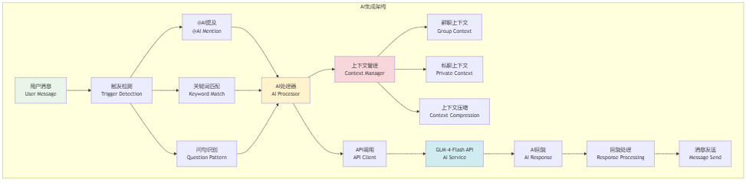
图1-1 AI集成架构

1.4.5 现代化用户界面技术
使用Textual框架构建现代化的文本用户界面，提供丰富的UI组件和响应式布局。系统设计了两种客户端模式：简单命令行模式用于测试调试，TUI模式提供友好的日常使用界面。界面系统支持主题切换、键盘导航、自适应布局等现代化特性。
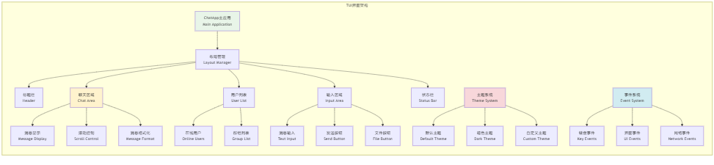
图1-2 TUI界面架构

1.4.6 智能配置管理技术
系统设计了基于YAML的配置管理架构，实现了配置与代码的完全分离。配置管理器支持配置验证、热重载、模板导出等高级功能，为不同部署环境提供了灵活的配置方案。
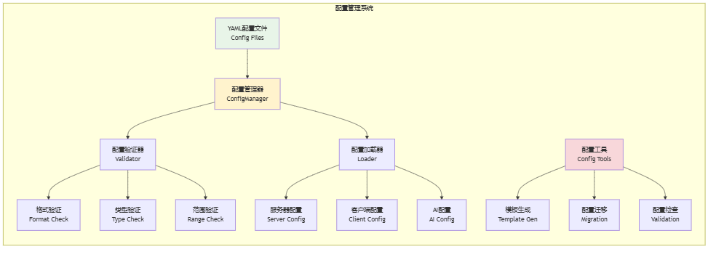
图1-3 配置管理系统

2 网络通信基础理论

2.1 计算机网络基本概念
计算机网络是指将地理位置不同的具有独立功能的多台计算机及其外部设备，通过通信线路连接起来，在网络操作系统、网络管理软件及网络通信协议的管理和协调下，实现资源共享和信息传递的计算机系统。在Chat-Room项目中，网络通信是实现多用户实时聊天的核心技术基础。

2.1.1 网络通信模型
现代网络通信主要基于OSI七层模型和TCP/IP四层模型，在计算机网络课程中我学习的是五层模型，在本项目采用TCP/IP模型，该模型简化了网络通信的复杂性，将网络功能划分为四个层次：
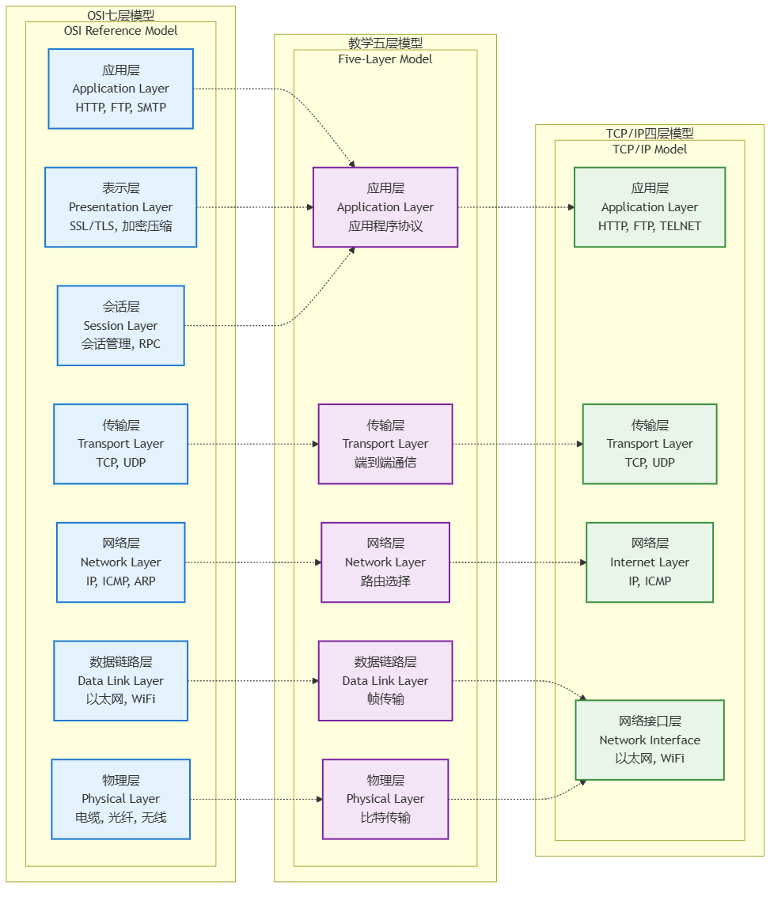
图2-1 网络模型对比
层次 | OSI七层模型 | 教学五层模型 | TCP/IP四层模型 | Chat-Room中的应用
7 | 应用层 | 应用层 | 应用层 | 聊天协议、JSON消息格式
6 | 表示层 | ↑ | ↑ | UTF-8编码、数据压缩
5 | 会话层 | ↑ | ↑ | 用户会话管理
4 | 传输层 | 传输层 | 传输层 | TCP连接管理
3 | 网络层 | 网络层 | 网络层 | IP路由
2 | 数据链路层 | 数据链路层 | 网络接口层 | 以太网帧
1 | 物理层 | 物理层 | ↑ | 网线、WiFi信号
三种网络模型对比表：
表2-1 三种网络模型服务于Chat-Room的功能
模型特点对比：
- OSI七层模型：理论完整，层次分明，但过于复杂，实际应用较少
- 教学五层模型：简化了OSI模型，保留核心概念，便于教学理解
- TCP/IP四层模型：实用性强，是互联网的实际标准
TCP/IP四层模型在Chat-Room中的具体应用：
- 应用层：实现Chat-Room的核心业务逻辑，包括消息格式定义、用户界面交互
- 传输层：使用TCP协议确保聊天消息的可靠传输和正确顺序
- 网络层：负责数据包在网络中的路由，由操作系统网络栈自动处理
- 网络接口层：处理底层物理网络的数据传输，支持多种网络介质
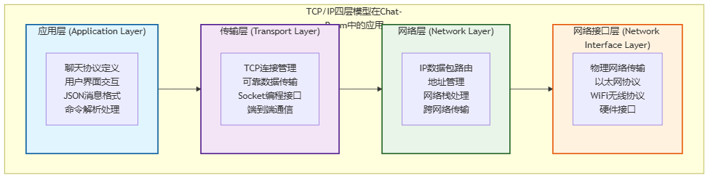
图2-2 TCP/IP模型在Chat-Room的应用

2.1.2 网络通信基本要素
网络通信的实现需要三个基本要素：通信协议、传输介质和网络设备。在Chat-Room项目中，通信协议采用TCP/IP协议族，传输介质通常为以太网或无线网络，网络设备包括交换机、路由器等。更重要的是，应用层需要定义自己的通信协议来描述消息格式和交互规则。

2.2 TCP/IP协议栈分析
TCP/IP协议栈是现代互联网的核心技术基础，为Chat-Room项目的网络通信提供了可靠的理论支撑。深入理解TCP/IP协议栈的工作原理，对于设计高效稳定的网络聊天系统具有重要意义。

2.2.1 TCP协议核心特性
TCP（传输控制协议）是一种面向连接的、可靠的传输层协议。选择TCP作为本项目中的传输协议，主要基于以下技术考量：
TCP核心特性 | 技术实现机制 | Chat-Room应用场景
面向连接 | 三次握手建立连接、四次挥手关闭连接 | 用户登录建立会话、用户退出清理会话
可靠传输 | 序列号、确认应答、超时重传机制 | 聊天消息准确送达、网络异常自动恢复
有序传输 | TCP报文段排序、缓冲区管理 | 对话消息按时间顺序、群聊消息逻辑连贯
流量控制 | 滑动窗口机制、接收窗口通告 | 防止消息发送过快、保护客户端处理能力
拥塞控制 | 慢启动、拥塞避免、快重传、快恢复 | 适应网络环境变化、提升整体传输效率
表2-2 TCP协议特性与Chat-Room需求匹配表

2.2.2 TCP连接管理机制
TCP连接的建立和关闭过程体现了协议设计的精妙之处。三次握手确保了连接的可靠建立，四次挥手保证了连接的优雅关闭。
TCP连接建立 (三次握手)

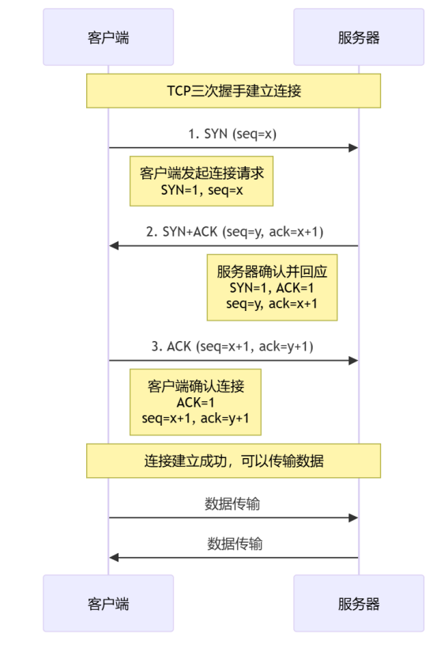
图2-3 TCP连接建立三次握手
TCP连接释放 (四次挥手)

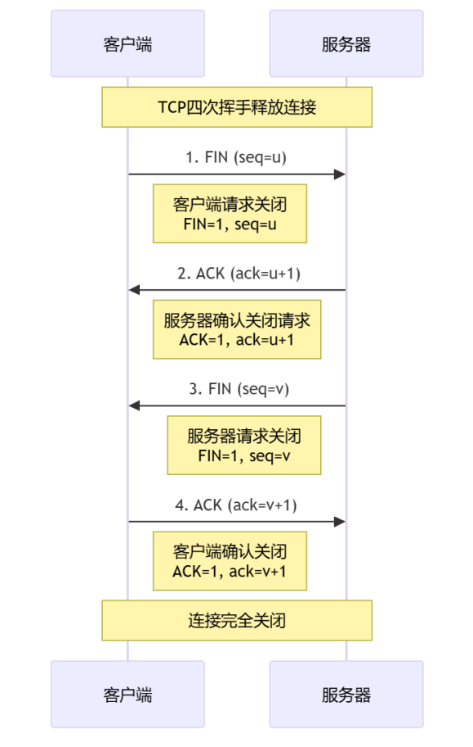
图2-4 TCP连接释放四次挥手

2.2.3 IP协议与路由机制
IP协议负责数据包的路由和转发，为TCP提供了网络层的传输服务。在本项目中，虽然不直接操作IP层，但理解IP协议的工作原理有助于优化网络性能和解决连接问题。

2.3 Socket编程原理
Socket编程是实现网络通信的核心技术，它为应用程序提供了访问传输层协议的编程接口。在本项目中，Socket编程技术直接决定了系统的网络通信能力和性能表现。

2.3.1 Socket通信模型
Socket通信模型基于客户端-服务器架构，通过Socket API实现网络数据的发送和接收。Socket本质上是网络通信的端点，可以将其理解为应用程序与网络协议栈之间的接口。
Socket使用基本流程：
Socket编程的基本流程可以分为服务器端和客户端两个方面：
服务器端流程：
- 创建Socket：使用socket()函数创建一个Socket对象，指定地址族（如IPv4）和协议类型（如TCP）
- 绑定地址：使用bind()函数将Socket绑定到特定的IP地址和端口号上
- 开始监听：使用listen()函数使Socket进入监听状态，准备接受客户端连接
- 接受连接：使用accept()函数等待并接受客户端的连接请求，返回新的Socket用于与该客户端通信
- 数据通信：使用recv()和send()函数进行数据的接收和发送
- 关闭连接：通信结束后使用close()函数关闭Socket连接
客户端流程：
- 创建Socket：同样使用socket()函数创建Socket对象
- 连接服务器：使用connect()函数主动连接到服务器的指定地址和端口
- 数据通信：连接建立后，使用send()和recv()函数与服务器进行数据交换
- 关闭连接：通信完成后使用close()函数关闭连接
- 这个流程体现了Socket编程的核心特点：服务器端被动等待连接，客户端主动发起连接，建立连接后双方可以进行双向数据传输。在Chat-Room项目中，这个基本流程是实现多用户实时通信的技术基础。下面用代码的示例来演示Socket的基本使用

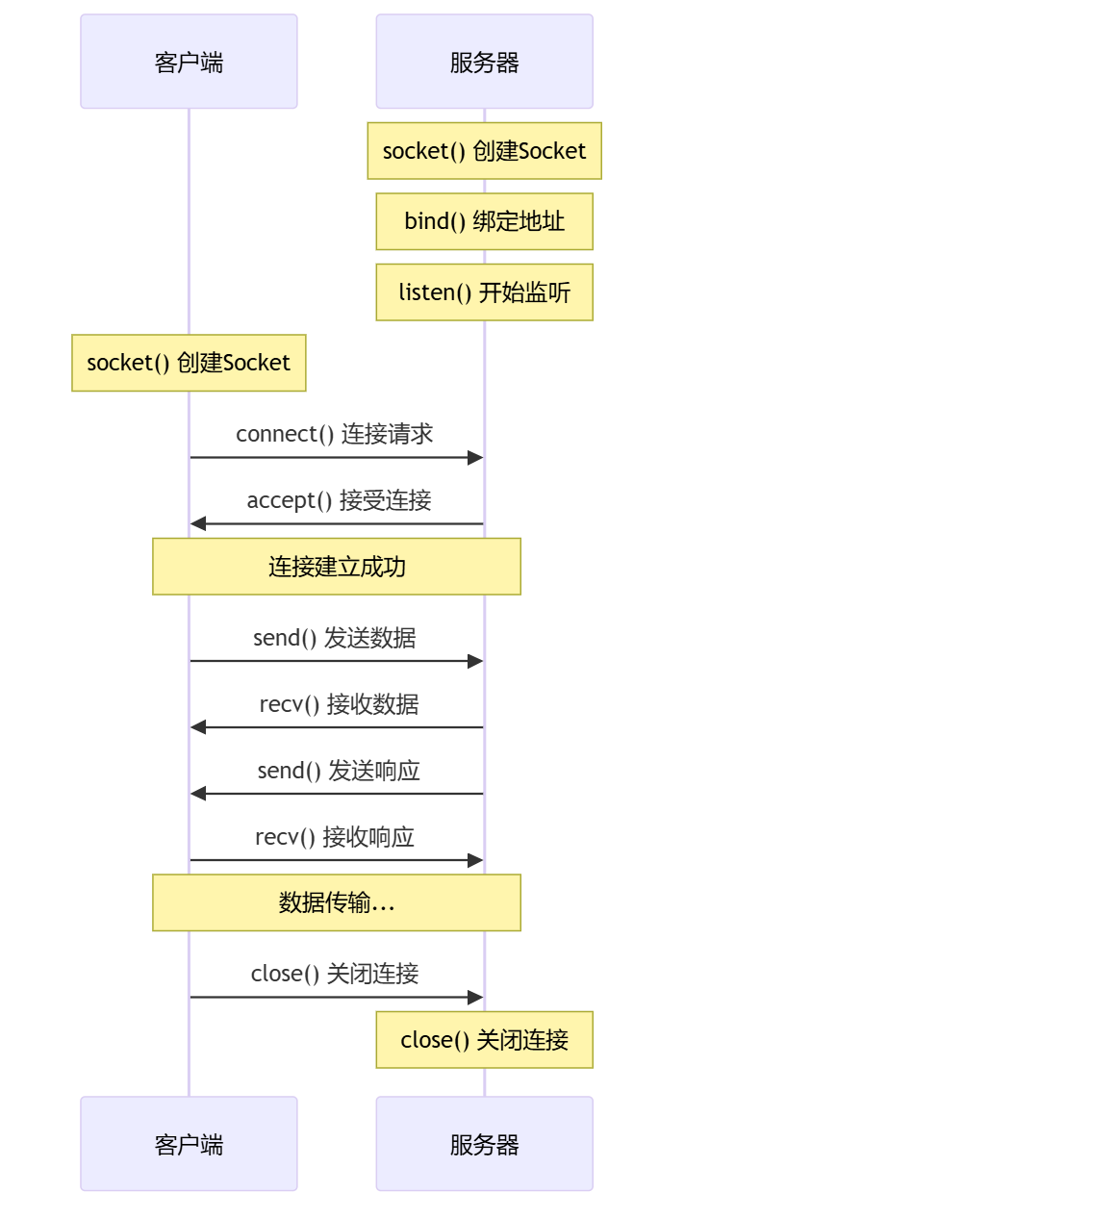
图2-5 Socket通信模型

2.3.2 Socket API基础
Socket API提供了丰富的函数接口，支持不同层次的网络编程需求。在本项目中，主要使用以下核心API：
Socket API核心函数列表：
API函数 | 功能描述 | Chat-Room中的应用 | 参数说明
socket.socket() | 创建Socket对象 | 建立客户端和服务器通信端点 | AF_INET(IPv4), SOCK_STREAM(TCP)
socket.bind() | 绑定地址和端口 | 服务器绑定监听地址 | (host, port) 元组
socket.listen() | 开始监听连接 | 服务器等待客户端连接 | backlog 最大等待连接数
socket.accept() | 接受客户端连接 | 为每个用户建立通信连接 | 返回 (client_socket, address)
socket.connect() | 连接到服务器 | 客户端连接聊天服务器 | (host, port) 服务器地址
socket.send() | 发送数据 | 传输聊天消息 | bytes 类型数据
socket.recv() | 接收数据 | 接收聊天消息 | bufsize 缓冲区大小
socket.close() | 关闭连接 | 用户退出时清理连接 | 无参数
表2-3 Socket API核心函数列表

2.4 客户端-服务器架构设计
客户端-服务器（C/S）架构是Chat-Room项目采用的核心架构模式。这种架构将应用功能合理分配给客户端和服务器，实现了良好的功能分离和负载分担。

2.4.1 C/S架构优势分析
C/S架构在聊天应用中具有显著优势，特别适合Chat-Room这类需要集中管理用户状态和消息路由的应用场景。
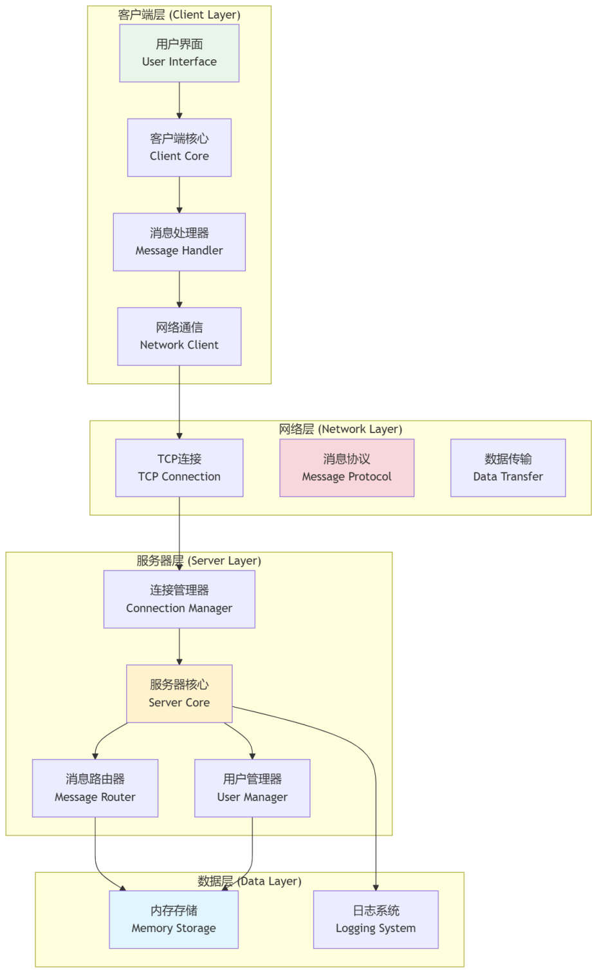
图2-6 C/S模型设计

2.4.2 多线程并发处理模型
为了支持多用户同时在线聊天，Chat-Room服务器采用多线程并发处理模型。这种模型能够有效处理多个客户端的并发连接和消息处理需求。
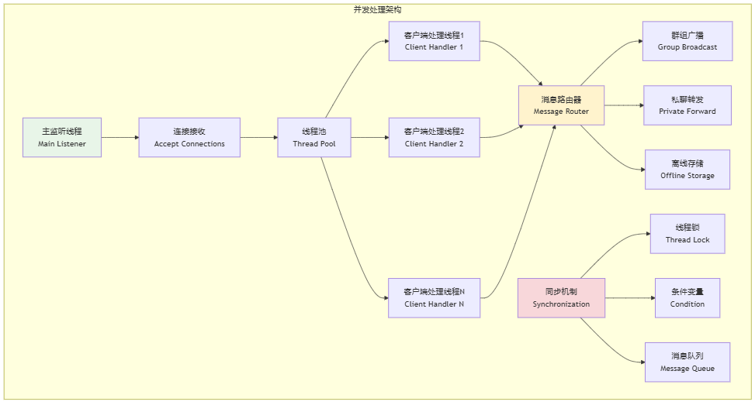
图2-7 多线程并发模型

2.4.3 连接管理策略
有效的连接管理是确保Chat-Room系统稳定运行的关键。系统需要处理连接建立、维护、异常检测和优雅关闭等各个环节。
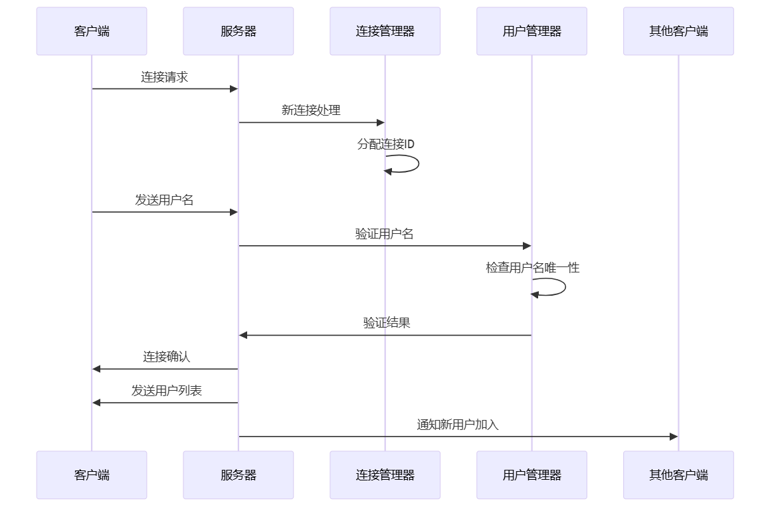
图2-8 连接管理策略
通过本章对网络通信基础理论的系统阐述，我建立了Chat-Room项目网络编程的理论基础。深入理解TCP/IP协议栈、Socket编程原理和C/S架构设计，为后续章节的系统设计和具体实现提供了坚实的理论支撑。在下一章中，我将基于这些理论基础，详细介绍Chat-Room系统的整体设计方案。

3 Chat-Room系统设计

3.1 系统整体架构设计

3.1.1 架构模式选择
Chat-Room系统采用经典的客户端-服务器（C/S）架构模式，这一选择基于实际需求和技术考量。
设计动机分析：
聊天室应用的核心特征是多用户实时交互，需要一个中心化的协调者来维护全局状态。如果采用P2P架构，状态同步机制复杂，容易产生一致性问题。中心化的服务器能够作为权威节点，统一维护用户状态、消息历史和群组信息。
现代聊天应用集成了消息持久化、文件传输、AI助手等高级功能，服务器端的集中实现保证了功能的统一性和可靠性。即时通讯系统面临多重安全挑战，中心化架构将安全策略集中处理，提供了统一的安全审计和监控能力。
C/S架构的技术优势：
业务逻辑集中化避免了逻辑分散导致的维护困难，修改服务器端代码即可让所有客户端受益。服务器端集中处理为性能优化提供更大空间，可以实施负载均衡、查询优化、智能缓存等策略。集中式服务器作为单一真相源能够从根本上消除数据不一致问题。
# 项目架构体现在目录结构中：
Chat-Room/
├── client/ # 客户端模块 - 用户交互层
├── server/ # 服务器模块 - 业务逻辑层
├── shared/ # 共享模块 - 通用组件层
└── config/ # 配置文件 - 配置管理层
系统采用分层架构设计，各层职责清晰：
用户层：提供图形化界面和命令行界面
客户端层：处理用户交互，管理客户端状态
网络层：基于TCP/IP协议的Socket通信
服务器层：业务逻辑处理，多线程并发管理
数据层：SQLite数据库存储和文件系统管理
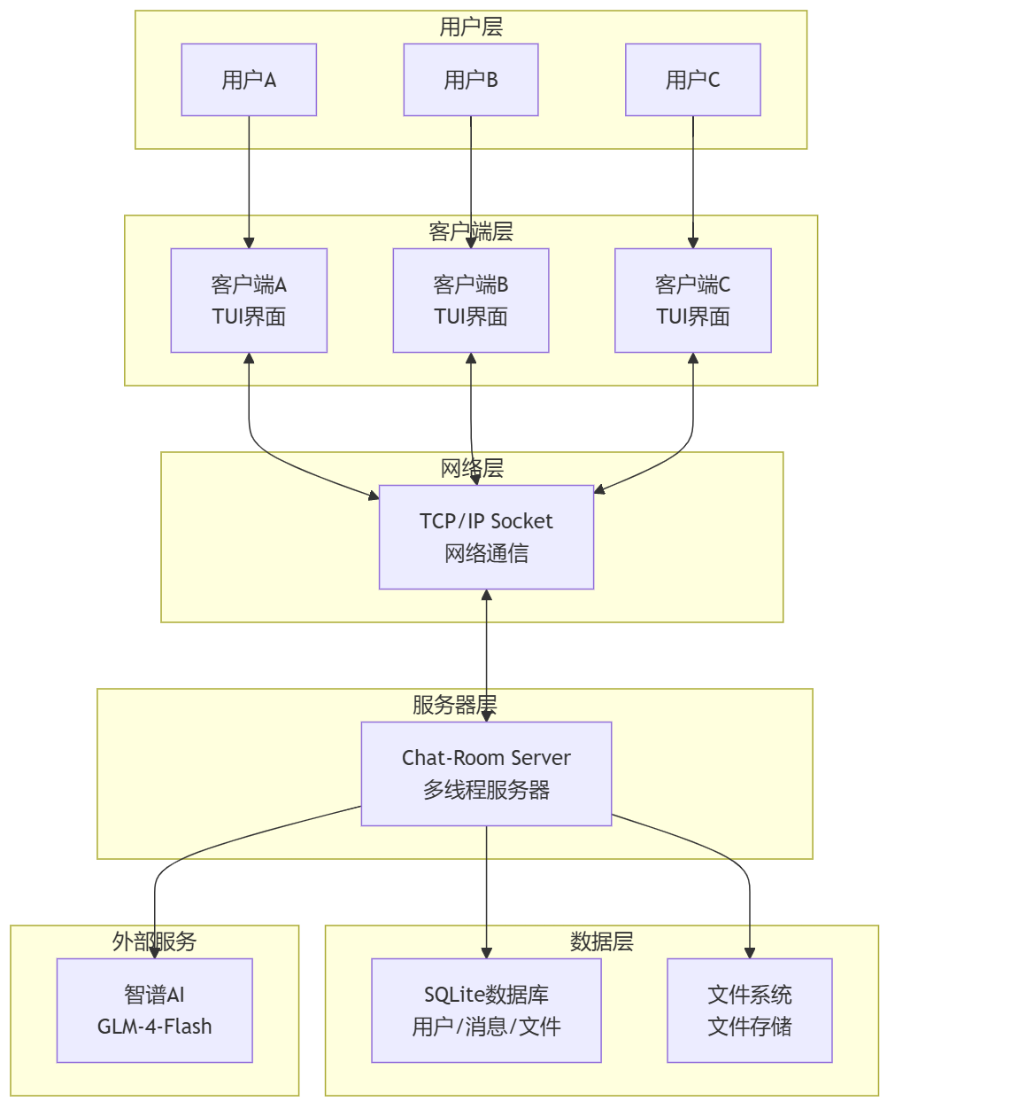
图3-1 Chat-Room整体架构设计

3.1.2 模块化设计原则与系统解耦
项目严格遵循模块化设计原则，将复杂系统分解为功能明确、职责单一的独立模块。
模块化设计的价值：
通过明确的模块边界和职责划分，将复杂的即时通讯系统分解为多个相对简单、可独立维护的模块。每个模块遵循高内聚、低耦合原则，模块内部组件围绕共同目标协作，模块间依赖关系简单明确。
shared模块作为公共基础设施，为client和server模块提供通用的消息协议、配置管理和工具函数。依赖注入模式通过将DatabaseManager注入到各个业务管理器中，实现了数据访问层与业务逻辑层的完全分离。

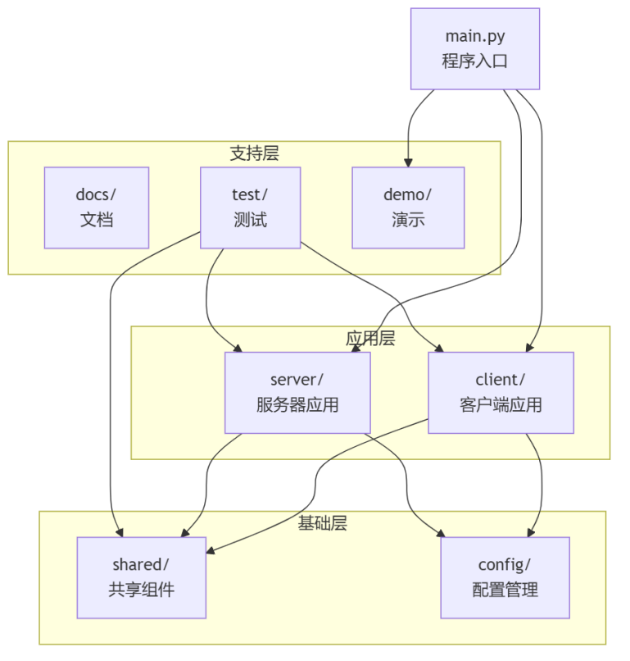
图3-2 模块化设计

3.2 通信协议设计

3.2.1 JSON消息协议设计原理
系统采用JSON格式作为消息协议，这一选择体现了对开发效率和维护便利性的重视。
协议选择的设计动机：
JSON格式具有人机可读性，极大简化了开发调试过程；跨语言特性为系统扩展提供了强大的基础；自描述特性使得协议具有良好的向前兼容性。虽然JSON相比二进制协议在传输效率上存在劣势，但在聊天应用场景下，JSON带来的开发效率提升和维护便利性远超传输开销。
TCP作为流式协议，数据包边界不明确，容易出现粘包和拆包问题。系统通过在每条消息前添加4字节长度前缀的方式解决了这一问题，确保接收方能够准确解析消息边界。

3.2.2 消息类型体系化设计
系统构建了完整的消息类型分类体系，遵循功能导向原则进行系统性分类。
消息分类的设计理念：
认证类消息处理用户身份验证和会话管理；通信类消息涵盖群聊和私聊场景的消息传递；文件类消息专门处理文件传输相关操作；AI类消息支持智能助手交互；系统类消息负责连接维护和异常处理。这种分类方式实现了职责分离和功能内聚，每种消息类型都有明确的业务职责。
系统采用基类BaseMessage定义通用属性和接口，各具体消息类型继承并扩展其功能。这种设计提供了统一的消息处理接口，简化了消息路由和分发逻辑，同时为消息验证、序列化、持久化等功能提供了统一的处理方式。
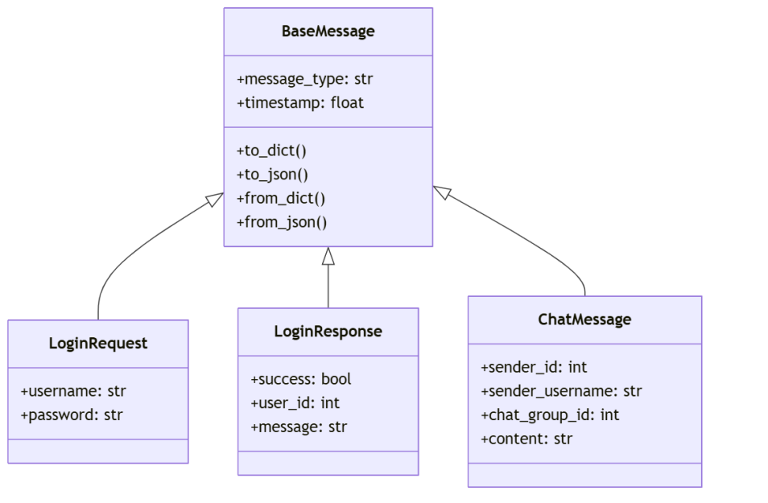
图3-3 消息类型体系化

3.2.3 协议扩展性与向前兼容设计
协议的扩展性设计关系到系统的可维护性和未来发展空间。
每条消息包含版本号字段，客户端和服务器在建立连接时协商使用的协议版本。新版本协议通过添加可选字段的方式实现功能扩展，确保向前兼容性。JSON格式的动态特性为协议扩展提供了天然优势，新增字段采用可选设计原则，旧版本客户端会忽略不认识的字段。
协议设计充分考虑了异常情况的处理，当遇到无法识别的消息类型或格式错误时，系统会返回标准化的错误消息，客户端可以根据错误信息进行相应的处理，确保了系统的鲁棒性。
继承体系的设计优势：
通过BaseMessage基类统一消息结构，各具体消息类型继承并扩展特定字段，这种设计实现了代码复用、类型安全和协议一致性的多重目标。
# shared/constants.py - 消息类型常量
class MessageType:
LOGIN_REQUEST = "login_request"
LOGIN_RESPONSE = "login_response"
CHAT_MESSAGE = "chat_message"
FILE_UPLOAD_REQUEST = "file_upload_request"
AI_TRIGGER = "ai_trigger"
SYSTEM_MESSAGE = "system_message"
具体消息类型实现体现了面向对象的继承特性：
@dataclass
class LoginRequest(BaseMessage):
"""登录请求消息"""
message_type: str = MessageType.LOGIN_REQUEST
username: str = ""
password: str = ""
@dataclass
class ChatMessage(BaseMessage):
"""聊天消息"""
message_type: str = MessageType.CHAT_MESSAGE
content: str = ""
sender_id: Optional[int] = None
group_id: Optional[int] = None
消息类型 | 功能描述 | 发送方向 | 关键字段
LOGIN_REQUEST | 用户登录请求 | C→S | username, password
CHAT_MESSAGE | 聊天消息传输 | C↔S | content, group_id
FILEUPLOADREQUEST | 文件上传请求 | C→S | filename, file_size
AI_TRIGGER | AI助手触发 | C→S | trigger_text
表3-1 主要消息类型及其用途

3.3 数据库设计

3.3.1 数据库选型与实体关系设计
SQLite选型的设计动机：
SQLite作为嵌入式数据库的选择基于多重考量。从部署复杂度角度，SQLite无需独立的数据库服务器进程，极大简化了系统的安装和维护工作。SQLite完整支持ACID事务特性，能够确保并发操作下的数据一致性。其单文件数据库设计使得备份、迁移和版本控制变得简便，Python对SQLite的原生支持消除了额外的驱动程序依赖。
实体关系设计：
数据库设计遵循第三范式（3NF）规范化原则，平衡了数据一致性和查询效率。用户实体作为系统核心，与其他业务实体建立明确的关联关系。群组实体支持多群组聊天需求，消息实体通过外键关联，能够追溯到发送者和所属群组，为消息历史查询和系统审计提供完整的数据支撑。
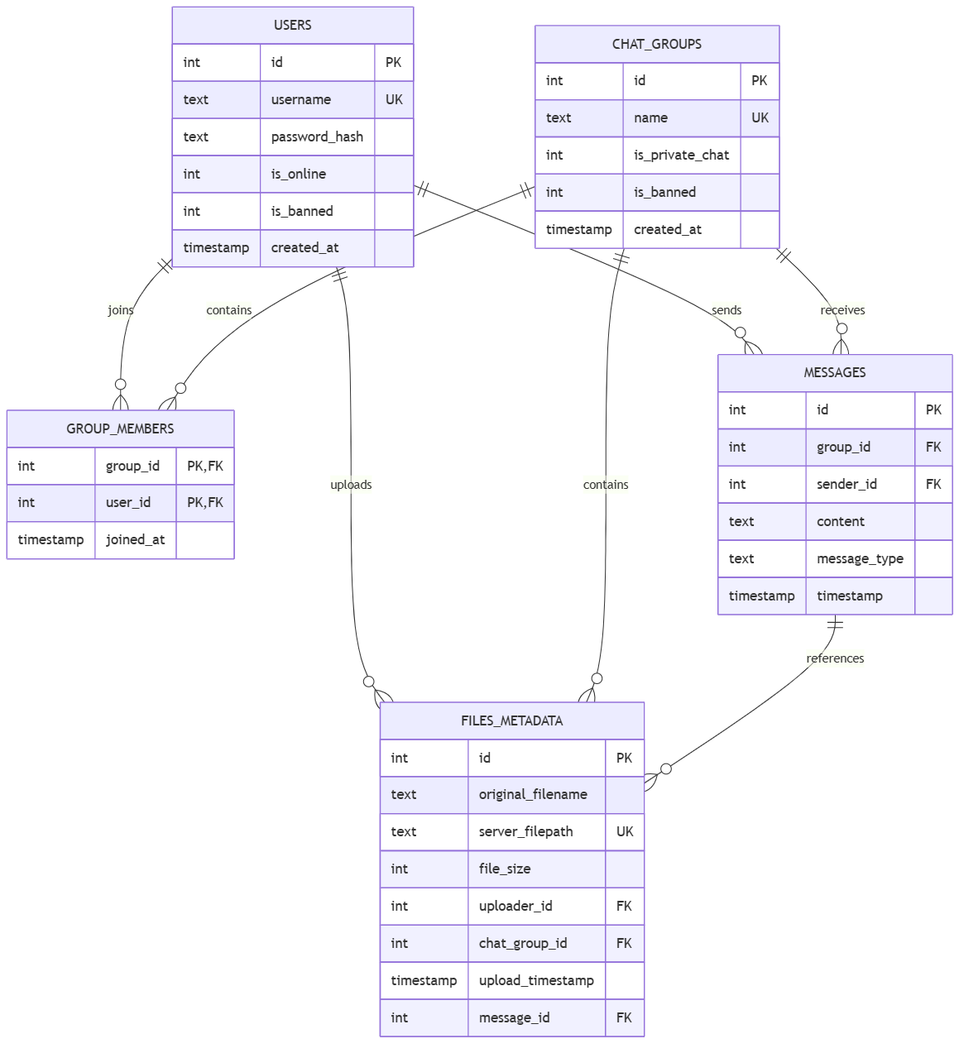
图3-4 数据库ER图

3.3.2 表结构设计与规范化考虑
数据库表结构设计体现了关系型数据库设计的最佳实践。

（1）用户表（users）设计
用户表作为系统的基础表，存储用户的核心信息：
CREATE TABLE IF NOT EXISTS users (
id INTEGER PRIMARY KEY AUTOINCREMENT,
username TEXT UNIQUE NOT NULL,
password_hash TEXT NOT NULL,
is_online INTEGER DEFAULT 0,
is_banned INTEGER DEFAULT 0,
created_at TIMESTAMP DEFAULT CURRENT_TIMESTAMP
)
设计要点分析：
主键设计：采用自增整数作为主键，确保高效的索引性能
用户唯一性：username字段添加UNIQUE约束，防止重复注册
安全考虑：password_hash存储密码哈希值而非明文
状态管理：isonline和isbanned支持用户状态跟踪和管理
审计支持：created_at自动记录账户创建时间

（2）聊天组表（chat_groups）设计
聊天组表管理群组信息：
CREATE TABLE IF NOT EXISTS chat_groups (
id INTEGER PRIMARY KEY AUTOINCREMENT,
name TEXT UNIQUE NOT NULL,
is_private_chat INTEGER DEFAULT 0,
is_banned INTEGER DEFAULT 0,
created_at TIMESTAMP DEFAULT CURRENT_TIMESTAMP
)
核心功能支持：
群组标识：name字段UNIQUE确保群组名唯一性
类型区分：isprivatechat区分私聊和群聊
管理功能：is_banned支持群组封禁管理
时间记录：created_at跟踪群组创建时间

（3）群组成员表（group_members）设计
群组成员表维护用户与群组的多对多关系：
CREATE TABLE IF NOT EXISTS group_members (
group_id INTEGER,
user_id INTEGER,
joined_at TIMESTAMP DEFAULT CURRENT_TIMESTAMP,
PRIMARY KEY (group_id, user_id),
FOREIGN KEY (group_id) REFERENCES chat_groups(id),
FOREIGN KEY (user_id) REFERENCES users(id)
)
关系管理特性：
复合主键：(groupid, userid)确保唯一成员关系
外键约束：通过外键维护数据完整性
时间追踪：joined_at记录加入时间

（4）消息表（messages）设计
消息表是系统的核心业务表：
CREATE TABLE IF NOT EXISTS messages (
id INTEGER PRIMARY KEY AUTOINCREMENT,
group_id INTEGER,
sender_id INTEGER,
content TEXT,
message_type TEXT DEFAULT 'text',
timestamp TIMESTAMP DEFAULT CURRENT_TIMESTAMP,
FOREIGN KEY (group_id) REFERENCES chat_groups(id),
FOREIGN KEY (sender_id) REFERENCES users(id)
)
消息处理特性：
消息标识：自增ID确保消息顺序
关系追踪：外键关联发送者和群组
内容管理：支持文本等多种消息类型
时序保证：timestamp确保消息时序准确

（5）文件元数据表（files_metadata）设计
文件元数据表管理文件传输相关信息：
CREATE TABLE IF NOT EXISTS files_metadata (
id INTEGER PRIMARY KEY AUTOINCREMENT,
original_filename TEXT NOT NULL,
server_filepath TEXT NOT NULL UNIQUE,
file_size INTEGER NOT NULL,
uploader_id INTEGER,
chat_group_id INTEGER,
upload_timestamp TIMESTAMP DEFAULT CURRENT_TIMESTAMP,
message_id INTEGER,
FOREIGN KEY (uploader_id) REFERENCES users(id),
FOREIGN KEY (chat_group_id) REFERENCES chat_groups(id),
FOREIGN KEY (message_id) REFERENCES messages(id)
)
文件管理特性：
文件追踪：记录原始文件名和服务器存储路径
关联管理：关联上传者、群组和消息
存储优化：server_filepath唯一性避免重复存储
完整性验证：file_size支持传输验证

3.4 服务端多线程架构设计

3.4.1 并发模型选择与设计理念
服务端采用多线程并发模型，这一选择基于聊天应用的特定需求和技术分析。
并发模型的技术优势：
聊天应用主要处理网络通信和数据库操作，CPU计算量相对较小，多线程能够有效利用I/O等待时间实现并行处理。每个用户连接具有相对独立的状态和处理逻辑，线程间的数据共享需求较少，降低了同步复杂性。即时通讯对消息传输延迟敏感，多线程模型能够为每个连接提供专用的处理资源。相比异步编程模型，多线程的开发和调试相对简单。
多线程模型还提供了天然的故障隔离特性，当某个用户连接出现异常时，对应的处理线程可以独立处理异常情况，而不会影响其他用户连接的正常工作。

3.4.2 多线程处理机制与连接管理
每个客户端连接独享一个处理线程，实现真正的并发处理。系统通过clients字典维护所有活跃连接的状态信息，支持广播消息和用户管理功能。完整的异常处理结构确保异常情况下的资源清理，从连接建立到关闭的生命周期管理防止了资源泄漏。

3.4.3 多线程处理机制与连接管理
每个客户端连接独享一个处理线程，实现真正的并发处理：
def handle_client(self, client_socket: socket.socket, client_address: tuple):
"""处理单个客户端连接"""
client_id = f"{client_address[0]}:{client_address[1]}"
self.clients[client_id] = {
'socket': client_socket,
'address': client_address,
'user_id': None,
'username': None
}
try:
while self.running:
# 接收并处理客户端消息
message = self._receive_message(client_socket)
if message:
self._process_message(client_id, message)
except Exception as e:
self.logger.error(f"客户端处理异常: {e}")
finally:
self._cleanup_client(client_id)
组件名称 | 主要职责 | 关键方法
UserManager | 用户认证与管理 | loginuser(), registeruser()
ChatManager | 聊天消息处理 | sendmessage(), getchat_history()
FileHandler | 文件传输管理 | uploadfile(), downloadfile()
AIManager | AI助手集成 | processairequest()
表3-2 服务器组件及其职责

3.5 客户端架构设计
客户端采用分层架构设计，实现了界面逻辑与网络通信的有效分离：
分层设计的核心理念：
- 表示层（UI层）：负责用户界面显示和交互，支持GUI和CLI两种模式
- 业务逻辑层：处理客户端业务逻辑，如消息格式化、文件传输管理等
- 网络通信层：管理与服务器的Socket连接，处理消息的发送和接收
- 数据管理层：本地数据缓存和配置管理
- 架构优势分析：
- 界面无关性：核心业务逻辑与具体UI实现解耦，支持多种界面模式
- 网络透明性：上层组件无需关心网络协议细节，简化了开发复杂度
- 可测试性：各层独立，便于单元测试和集成测试
- 可扩展性：新功能可以在不影响其他层的情况下添加

3.6 安全性设计

3.6.1 多层次安全防护体系
系统采用分层防护策略，访问控制层负责用户认证、会话管理、权限验证；数据保护层实现密码哈希、参数化查询、输入验证；网络安全层提供连接验证、消息完整性检查；应用安全层进行业务逻辑验证、敏感操作记录，构建了全方位的安全防护体系。

3.6.2 密码安全与认证机制
系统采用现代密码学实践确保用户认证安全：
# server/utils/auth.py - 认证工具
def hash_password(password: str) -> str:
"""对密码进行哈希处理"""
return hashlib.sha256(password.encode()).hexdigest()
def verify_password(password: str, password_hash: str) -> bool:
"""验证密码"""
return hash_password(password) == password_hash
密码安全设计原则：
系统采用现代密码学实践确保用户认证安全。密码安全设计遵循不可逆性原则，采用SHA-256单向哈希算法确保密码不可逆推；保证唯一性，相同密码产生相同哈希值，但不同密码产生不同哈希值；具备抗碰撞性，极难找到两个不同输入产生相同哈希值；确保存储安全，数据库中永远不存储明文密码，只存储哈希值。
系统的认证流程在服务器端验证用户名和密码哈希的匹配性，维护用户登录状态，支持会话超时和强制下线，每个操作都进行权限检查，防止越权访问。

3.6.3 数据安全与输入验证
SQL注入防护：
系统采用参数化查询防止SQL注入攻击，所有数据库操作都使用参数绑定。SQL语句和参数数据完全分离，杜绝恶意SQL注入；严格的参数类型验证防止类型混淆攻击；对用户输入进行严格验证和清理，移除潜在危险字符。

3.6.4 权限控制设计
实现了基于角色的权限控制：
def check_user_permission(self, user_id: int, action: str) -> bool:
"""检查用户权限"""
user = self.get_user_by_id(user_id)
if not user or user.get('is_banned'):
return False
# 检查特定权限
if action == 'send_message':
return not user.get('is_banned')
elif action == 'admin_operation':
return user.get('is_admin', False)
return True
安全层面 | 具体措施 | 实现方式
认证安全 | 密码哈希存储 | SHA256哈希算法
存储安全 | 参数化查询 | SQLite参数绑定
访问控制 | 权限检查 | 基于用户状态判断
表3-3 系统安全措施总结

4 服务端实现
服务器端是Chat-Room系统的核心组件，承担着网络连接管理、消息路由、业务逻辑处理和数据存储等关键职责。本章将详细介绍服务器端的架构设计与实现，重点分析多线程网络编程、并发处理机制、业务模块设计等核心技术。
服务器端采用多线程TCP服务器模型，能够同时处理多个客户端连接。通过模块化设计将功能分解为用户管理、聊天管理、文件处理、AI集成等独立模块，实现了高内聚、低耦合的系统架构。在网络层面，利用Socket编程技术建立可靠的TCP连接，结合自定义的JSON消息协议实现客户端与服务器间的稳定通信。

4.1 服务端架构设计

4.1.1 整体架构模式
服务器端采用经典的多线程服务器架构，主要由以下几个层次组成：
网络接入层：负责TCP连接的建立、维护和断开，处理原始的网络数据包。
协议处理层：解析JSON格式的消息协议，将网络数据转换为业务对象。
业务逻辑层：包含用户管理、聊天管理、文件处理、AI集成等核心业务模块。
数据存储层：提供统一的数据库访问接口，处理数据的持久化存储。
这种分层架构的设计使得各层职责清晰，便于维护和扩展。网络层专注于连接管理，业务层专注于逻辑处理，数据层专注于存储操作，形成了良好的关注点分离。
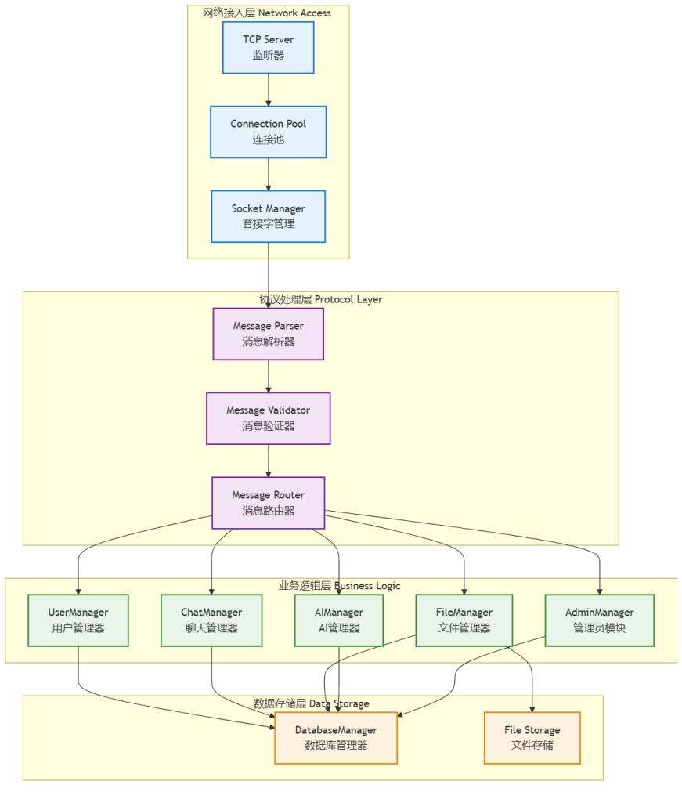
图4-1 服务端整体架构

4.1.2 模块化设计原则
服务器端严格遵循模块化设计原则，将不同的功能封装在独立的模块中。每个模块都有明确的接口定义和职责边界，模块间通过接口进行交互，避免了紧耦合的问题。
用户管理模块(UserManager)：处理用户注册、登录、会话管理和在线状态跟踪。
聊天管理模块(ChatManager)：负责聊天组管理、文件管理、消息路由和历史记录。
AI集成模块(AIManager)：提供LLM对话服务，集成外部AI API。
管理员模块(AdminManager)：实现系统管理功能，如用户禁言、权限控制等。
数据库模块(DatabaseManager)：提供统一的数据访问接口，支持用户数据、聊天记录等的持久化存储。
这种模块化设计不仅提高了代码的可维护性，还便于进行单元测试和功能扩展。当需要增加新功能时，只需要新增对应的模块，而不会影响现有的业务逻辑。

4.2 网络通信实现

4.2.1 多线程TCP服务器
服务器端使用Python的socket库实现TCP服务器，采用"一连接一线程"的经典模型。主线程负责监听新的客户端连接，为每个新连接创建独立的工作线程处理客户端请求。
def start_server(self):
"""启动服务器"""
try:
# 初始化数据库
init_database()
# 创建服务器Socket
self.server_socket = socket.socket(socket.AF_INET, socket.SOCK_STREAM)
self.server_socket.setsockopt(socket.SOL_SOCKET, socket.SO_REUSEADDR, 1)
# 绑定地址和端口
self.server_socket.bind((self.host, self.port))
self.server_socket.listen(100) # 支持100个等待连接
self.running = True
self.logger.info(f"服务器启动成功，监听 {self.host}:{self.port}")
# 主循环：接受客户端连接
while self.running:
client_socket, client_address = self.server_socket.accept()
# 为每个客户端创建处理线程
client_thread = threading.Thread(
target=self.handle_client,
args=(client_socket, client_address),
daemon=True
)
client_thread.start()

这种设计的优势在于每个客户端连接都有独立的线程处理，避免了阻塞问题。即使某个客户端出现异常，也不会影响其他客户端的正常服务。同时，通过设置daemon=True，确保主程序退出时所有工作线程能够正常终止。

4.2.2 客户端连接管理
服务器需要维护所有活跃的客户端连接，包括连接状态跟踪、超时检测和资源清理等功能。
连接建立：当新客户端连接到服务器时，系统会记录连接信息，包括Socket对象、客户端地址、连接时间等。
连接维护：通过心跳机制检测连接有效性，定期发送心跳包确保连接正常。
连接清理：当客户端断开连接或发生异常时，及时清理相关资源，包括关闭Socket、清理用户会话、更新在线状态等。
def handle_client(self, client_socket: socket.socket, client_address):
"""处理客户端连接"""
client_ip, client_port = client_address
self.logger.info("新客户端连接", client_ip=client_ip, client_port=client_port)
try:
# 添加到客户端集合
self.client_sockets.add(client_socket)
# 设置超时
client_socket.settimeout(CONNECTION_TIMEOUT)
# 处理消息循环
buffer = ""
while self.running:
data = client_socket.recv(BUFFER_SIZE)
if not data:
break
# 消息解析和处理
buffer += data.decode('utf-8')
while '\n' in buffer:
line, buffer = buffer.split('\n', 1)
if line.strip():
self.process_message(client_socket, line.strip())
except Exception as e:
self.logger.error("处理客户端时出错", error=str(e))
finally:
# 清理连接资源
self._cleanup_client(client_socket)

4.2.3 消息协议处理
服务器实现了完整的JSON消息协议解析和处理机制。每个接收到的消息都会经过协议解析、消息验证、类型路由等步骤。
协议解析：将JSON字符串解析为Python对象，提取消息类型和数据内容。
消息验证：检查消息格式是否正确，必要字段是否完整。
类型路由：根据消息类型将请求分发到对应的处理函数。
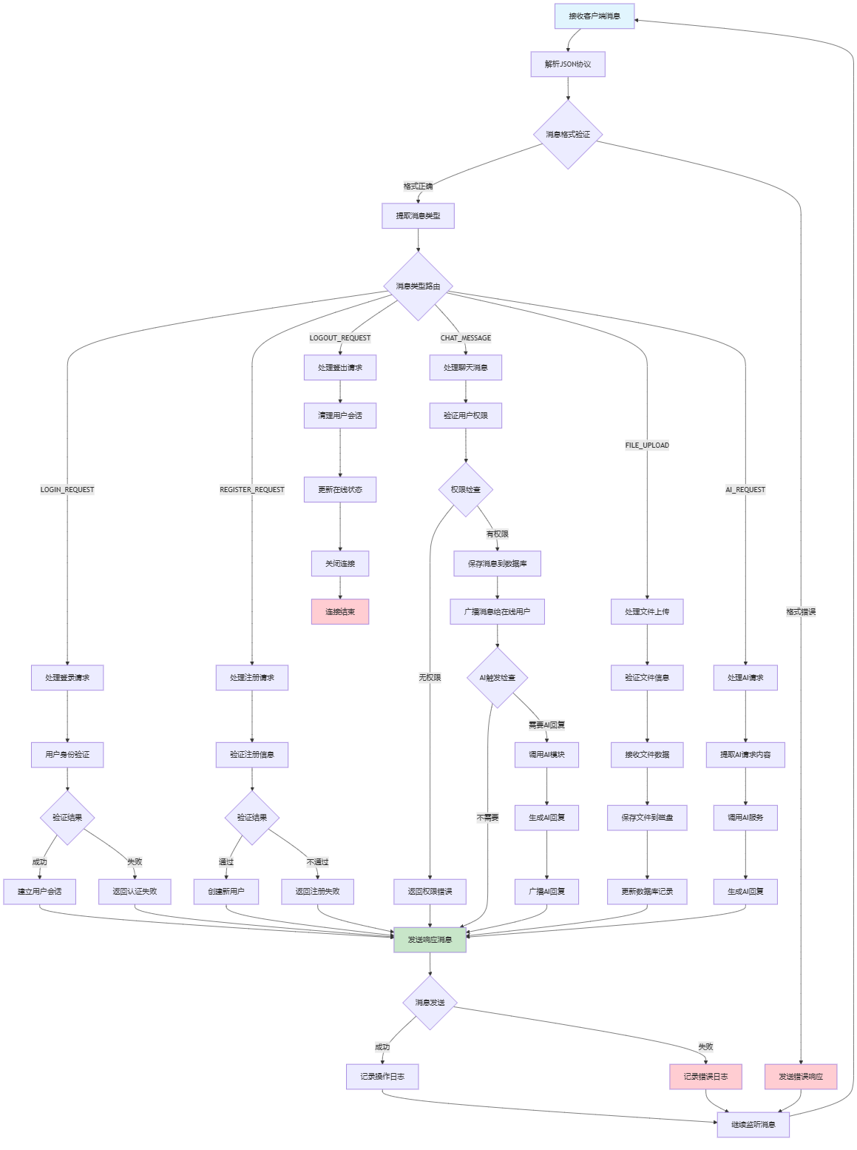
图4-2 消息处理流程

4.3 并发处理机制

4.3.1 线程安全设计
在多线程TCP服务器中，服务器端采用简单的字典数据结构维护客户端连接，通过线程锁机制保护共享数据访问。
客户端连接管理：使用Dict[socket.socket, Dict]维护Socket到客户端信息的映射，同时维护Dict[int, socket.socket]实现用户ID到Socket的快速查找。
同步机制：采用threading.RLock()保护所有客户端数据操作，确保添加、移除客户端连接的原子性。
消息广播同步：广播消息时使用锁保护整个广播过程，避免消息丢失或重复发送。
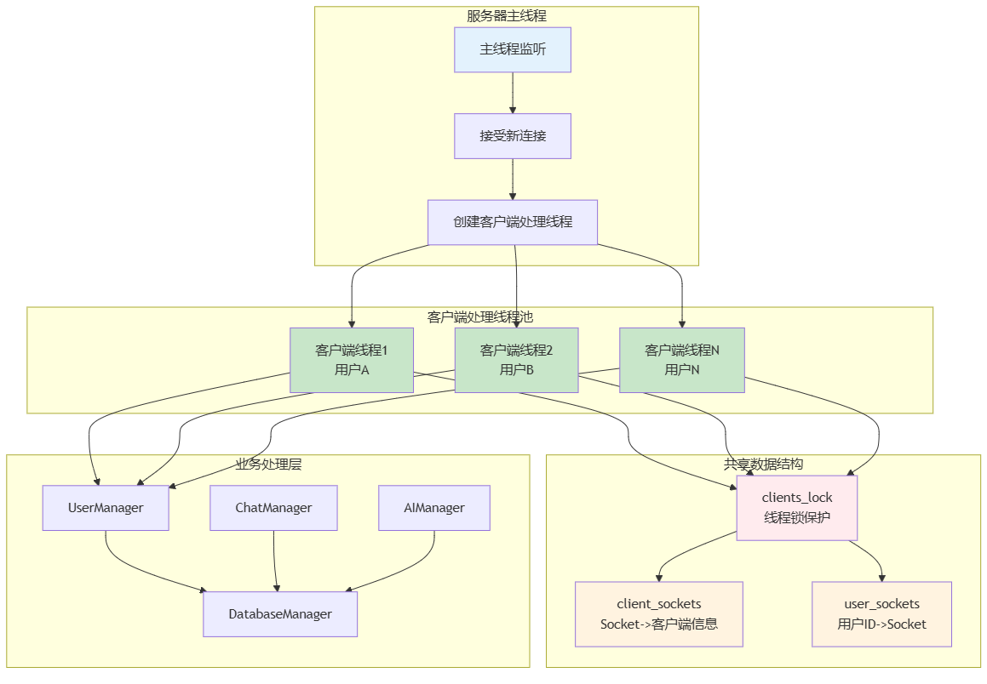
图4-3 并发消息处理

4.3.2 多线程消息处理
服务器采用"一连接一线程"的并发模型，每个客户端连接由独立线程处理消息接收、解析和响应。在这种架构下，每个客户端线程独立运行消息接收循环，通过缓冲区机制处理TCP协议的粘包问题，确保消息的完整性和准确性。接收到的消息会根据消息类型自动分发到对应的业务处理模块，各个线程通过共享的管理器对象进行协调工作，实现了良好的模块间协作。对于需要广播的消息（如聊天消息、系统通知等），系统采用线程安全的方式向所有相关在线用户发送，通过锁机制保护共享数据结构的访问，避免了竞态条件和数据不一致的问题。

4.3.3 连接生命周期管理
在连接的整个生命周期中，系统实现了完善的管理机制。当新连接建立时，服务器会将其加入连接管理字典，同时设置适当的超时参数和缓冲区大小，为后续的数据传输做好准备。在连接运行过程中，系统会持续监控连接状态，一旦捕获到连接异常（如网络断开、客户端程序崩溃等），会立即启动清理流程，及时清理用户会话数据和Socket资源，防止资源泄漏。当连接正常或异常结束时，系统会自动执行完整的资源清理操作，包括用户登出处理、Socket连接关闭、内存资源释放以及相关数据结构的更新，确保系统始终保持稳定和高效的运行状态。这种全面的生命周期管理机制不仅提高了系统的稳定性，还为用户提供了更加可靠的服务体验。

4.4 业务模块实现

4.4.1 用户管理模块
用户管理模块是服务器端的核心组件之一，负责处理用户的整个生命周期管理，包括注册、认证、会话维护和状态跟踪等功能。
用户注册功能：提供安全的用户注册机制，包括用户名唯一性检查、密码强度验证和数据库存储。注册过程中会对密码进行哈希加密，确保用户隐私安全。
用户认证系统：实现基于用户名和密码的身份验证机制。认证成功后创建用户会话，维护登录状态。
会话管理机制：维护在线用户的会话信息，包括Socket连接、在线状态等。会话数据采用内存存储，提供快速的状态查询能力。
在线状态管理：实时跟踪用户的在线状态，支持多种状态类型（在线、离线）。状态变化会及时同步给相关用户，保持系统状态的一致性。

4.4.2 聊天管理模块
聊天管理模块处理所有与聊天相关的业务逻辑，包括聊天组管理、消息路由、历史记录维护等核心功能。
聊天组管理：支持动态创建聊天组，管理聊天组成员，控制加入和退出权限。每个聊天组都有唯一的标识符和名称，支持公开和私密两种类型。
消息路由系统：实现高效的消息分发机制，将发送者的消息准确路由到目标聊天组的所有在线成员。路由过程中会进行权限检查，确保只有合法用户才能发送消息。
历史消息管理：提供消息持久化存储和查询功能。用户进入聊天组之后自动获取聊天组的历史消息。
def send_message(self, sender_id: int, group_id: int, content: str) -> ChatMessage:
"""发送消息"""
try:
# 权限验证
if not self.db.is_user_in_chat_group(group_id, sender_id):
raise PermissionDeniedError("您不在此聊天组中")
# 获取发送者信息
sender_info = self.db.get_user_by_id(sender_id)
group_info = self.db.get_chat_group_by_id(group_id)
# 保存消息到数据库
message_id = self.db.save_message(group_id, sender_id, content)
# 创建消息对象
message = ChatMessage(
message_id=message_id,
sender_id=sender_id,
sender_username=sender_info['username'],
chat_group_id=group_id,
chat_group_name=group_info['name'],
content=content,
timestamp=time.time()
)
return message
except Exception as e:
self.logger.error("发送消息失败", error=str(e))
raise
消息广播机制：实现实时消息广播功能，将消息同时发送给聊天组内的所有在线用户。广播过程中会处理网络异常，确保消息的可靠传递。

4.4.3 AI集成模块
AI集成模块为Chat-Room系统提供智能对话功能，通过集成外部AI服务实现自动回复和智能助手等特性。
AI服务集成：集成智谱AI的GLM-4-Flash模型，提供高质量的自然语言理解和生成能力。通过智谱官方SDK与AI服务通信，支持流式和批量处理模式。
触发机制设计：实现智能的AI触发机制，能够识别用户何时需要AI回复。支持@符号直接呼叫、关键词触发和私聊自动回复等多种触发方式。
上下文管理：维护对话上下文，确保AI回复的连贯性和相关性。上下文管理包括历史消息存储、上下文长度控制和会话隔离等功能。
def process_message(self, user_id: int, username: str, message_content: str,
chat_group_id: int = None) -> Optional[str]:
"""处理用户消息并生成AI回复"""
if not self.is_enabled():
return None
is_group_chat = chat_group_id is not None
# 判断是否应该回复
if not self.should_respond_to_message(message_content, is_group_chat):
return None
try:
# 清理消息内容
cleaned_message = self._clean_message(message_content)
# 获取对话上下文
context_id = str(chat_group_id) if is_group_chat else str(user_id)
context_messages = self.context_manager.get_context(context_id, is_group_chat)
# 调用AI生成回复
ai_reply = self.zhipu_client.chat_completion(context_messages, system_prompt)
if ai_reply:
# 更新对话上下文
self.context_manager.add_message(context_id, "assistant", ai_reply, is_group_chat)
return ai_reply
except Exception as e:
self.logger.error("AI消息处理错误", error=str(e))
return "抱歉，我现在无法回复您的消息。"
配置管理系统：提供灵活的AI配置管理，支持动态调整AI模型参数、触发条件、回复策略等。配置采用YAML格式，便于维护和修改。

4.4.4 文件处理模块
文件处理模块实现了完整的文件上传、下载和管理功能，支持多种文件类型和大文件传输。
文件上传机制：能够处理大文件传输。上传过程中会进行文件类型检查、大小限制和安全扫描，确保系统安全。
文件存储管理：采用文件系统存储方式，按用户和聊天组组织文件目录结构。文件元数据存储在数据库中，便于查询和管理。
下载服务：提供高效的文件下载服务，(计划) 支持断点续传和并发下载。下载过程中会进行权限验证，确保只有授权用户才能访问文件。
def handle_file_upload_request(self, client_socket: socket.socket, message: FileUploadRequest):
"""处理文件上传请求"""
try:
# 验证用户权限
user_info = self.verify_user_login(client_socket)
if not user_info:
return
# 验证文件信息
if not self._validate_file_upload(message):
self.send_error(client_socket, ErrorCode.INVALID_FILE, "文件验证失败")
return
# 生成文件路径
file_path = self._generate_file_path(user_info['user_id'], message.filename)
# 接收文件数据
self._receive_file_data(client_socket, file_path, message.file_size)
# 保存文件信息到数据库
file_id = self.db.save_file_info(
user_info['user_id'], message.chat_group_id,
message.filename, file_path, message.file_size
)
# 发送成功响应
response = FileUploadResponse(success=True, file_id=file_id)
self.send_message(client_socket, response)
except Exception as e:
self.logger.error("文件上传处理失败", error=str(e))
self.send_error(client_socket, ErrorCode.SERVER_ERROR, "文件上传失败")

4.5 数据库集成

4.5.1 数据库连接管理
服务器端采用SQLite作为数据库，实现了完整的数据库连接管理机制。数据库连接采用单例模式，确保整个应用程序使用统一的数据库实例。
连接池设计：虽然SQLite是文件数据库，但仍然实现了连接管理机制，支持连接复用和自动重连功能。
事务管理：提供事务支持，确保数据操作的原子性和一致性。重要的业务操作都包装在事务中执行。
错误恢复：实现数据库连接异常的自动恢复机制，当连接断开时能够自动重新建立连接。
def get_db():
"""获取数据库连接（单例模式）"""
if not hasattr(get_db, "_db"):
get_db._db = ChatRoomDatabase()
return get_db._db
class ChatRoomDatabase:
def __init__(self):
self.db_path = DATABASE_PATH
self.connection = None
self._lock = threading.RLock()
self._connect()
def _connect(self):
"""建立数据库连接"""
try:
self.connection = sqlite3.connect(
self.db_path,
check_same_thread=False,
timeout=30.0
)
self.connection.row_factory = sqlite3.Row
self.connection.execute("PRAGMA foreign_keys = ON")
except Exception as e:
logger.error(f"数据库连接失败: {e}")
raise

4.5.2 数据访问层设计
数据访问层采用DAO（Data Access Object）模式，为每种数据类型提供专门的访问接口。这种设计将数据库操作与业务逻辑分离，提高了代码的可维护性。
用户数据访问：提供用户信息的增删改查操作，包括用户注册、身份验证、信息更新等。
聊天数据访问：处理聊天组和消息相关的数据操作，支持聊天组管理、消息存储和历史查询。
文件数据访问：管理文件元数据，支持文件信息的存储和查询。
def save_message(self, group_id: int, sender_id: int, content: str,
message_type: str = "text") -> int:
"""保存消息到数据库"""
with self._lock:
try:
cursor = self.connection.cursor()
cursor.execute("""
INSERT INTO messages (chat_group_id, sender_id, content, message_type, timestamp)
VALUES (?, ?, ?, ?, ?)
""", (group_id, sender_id, content, message_type, time.time()))
message_id = cursor.lastrowid
self.connection.commit()
return message_id
except Exception as e:
self.connection.rollback()
raise

4.6 安全机制实现

4.6.1 身份认证与授权
服务器端实现了完整的身份认证和授权机制，确保只有合法用户才能访问系统资源。
密码安全：使用BCrypt算法对用户密码进行哈希加密，添加盐值增强安全性。
会话管理：实现安全的会话管理机制，包括会话超时、会话验证和会话销毁。
权限控制：基于角色的访问控制，不同用户拥有不同的操作权限。
def authenticate_user(self, username: str, password: str) -> Optional[Dict]:
"""用户身份认证"""
try:
# 从数据库获取用户信息
user_data = self.db.get_user_by_username(username)
if not user_data:
return None
# 验证密码
if bcrypt.checkpw(password.encode('utf-8'), user_data['password_hash']):
return {
'user_id': user_data['user_id'],
'username': user_data['username'],
'role': user_data.get('role', 'user')
}
return None
except Exception as e:
self.logger.error("用户认证失败", error=str(e))
return None

4.6.2 数据安全保护
系统实施了多层次的数据保护措施，确保用户数据的安全性和隐私性。
输入验证：对所有用户输入进行严格验证，防止SQL注入、XSS等攻击。
数据加密：对敏感数据进行加密存储，包括用户密码、私人消息等。
访问控制：实施细粒度的数据访问控制，确保用户只能访问授权的数据。

4.7 监控与日志系统
服务器端实现了完整的日志记录系统，为系统运维和问题诊断提供详细的信息。
服务器端实现了完整的日志记录系统，为系统运维和问题诊断提供详细的信息。系统采用结构化日志格式，便于日志分析和处理，同时支持多种日志级别（DEBUG、INFO、WARNING、ERROR、CRITICAL），能够根据事件的重要性进行分级记录。为了避免日志文件过大影响系统性能，系统还实现了日志文件自动轮转机制，确保日志存储的可持续性。
def log_user_action(user_id: int, username: str, action: str, **kwargs):
"""记录用户操作日志"""
logger = get_logger("user.action")
logger.info("用户操作", user_id=user_id,username=username,action=action,timestamp=time.time(),**kwargs)

5 客户端实现
客户端是Chat-Room系统中用户直接交互的界面组件，承担着网络通信、用户界面呈现、命令处理等关键职责。本章将详细介绍客户端的架构设计与实现，重点分析网络通信模块、TUI界面设计、命令系统等核心技术。
客户端采用模块化设计思想，将功能分解为网络通信、用户界面、命令处理等独立模块。在网络层面，通过Socket编程建立与服务器的TCP连接，实现消息的双向传输；在界面层面，基于Textual框架构建现代化的终端用户界面，提供直观的操作体验；在交互层面，实现了完整的命令解析系统，支持完善的斜杠命令，满足用户的各种操作需求。
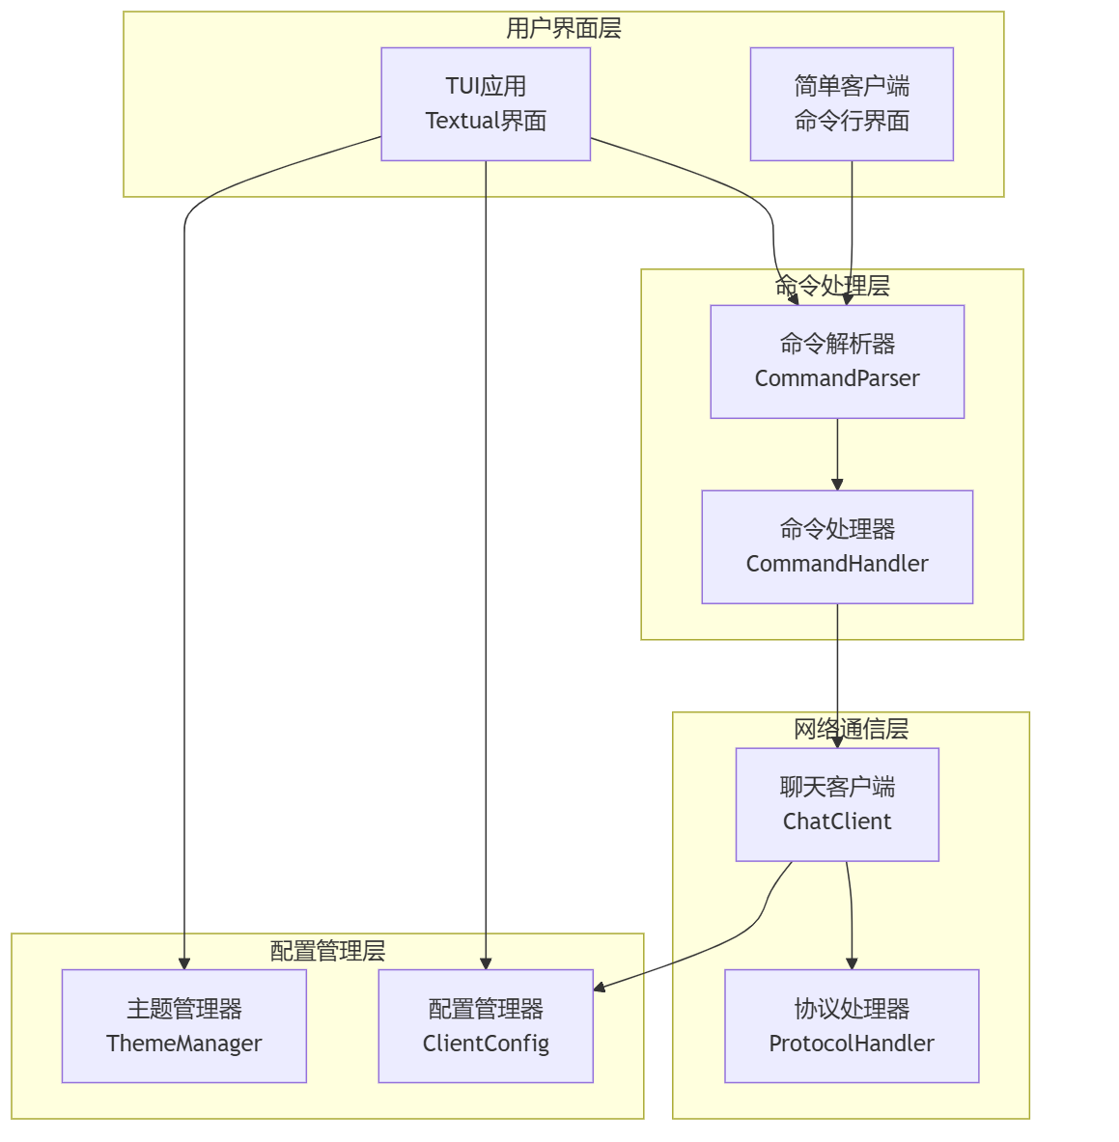
图5-1 客户端整体架构

这种架构设计实现了网络层与界面层的有效分离，确保了代码的可维护性和可扩展性，同时为用户提供了简洁高效的聊天体验。

5.1 网络通信模块

5.1.1 Socket连接建立
客户端网络通信模块的核心是NetworkClient类，负责与服务器建立TCP连接并维护通信会话。连接建立过程遵循标准的TCP三次握手协议，确保通信的可靠性。
在连接建立阶段，客户端首先创建Socket对象，设置适当的超时参数，然后向服务器指定的地址和端口发起连接请求。连接成功后，客户端会启动独立的接收线程来处理服务器消息，实现了发送和接收的并发处理。
图5-2 Socket通信过程
连接建立的设计考虑了网络异常的处理机制。通过设置适当的超时时间，避免了客户端在网络不可达时的无限等待。同时，采用daemon线程来处理消息接收，确保主程序退出时能够正确清理资源。

5.1.2 消息发送与接收
消息传输是客户端网络模块的核心功能，需要处理消息的序列化、边界检测、并发同步等关键问题。客户端采用JSON格式进行消息编码，结合换行符分隔的方式解决TCP流式传输的边界问题。
在消息发送方面，客户端将消息对象序列化为JSON字符串，添加换行符后通过Socket发送。这种设计确保了消息的完整性和可解析性，同时便于协议的扩展和调试。
在消息接收方面，客户端运行独立的接收线程，持续监听服务器消息。接收过程采用字节缓冲区和换行符分割的方式处理消息边界，有效避免了TCP流式传输中的粘包和分包问题。
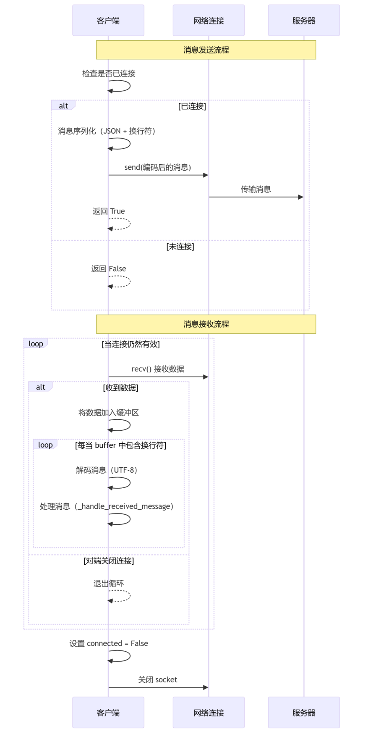
图5-3 消息发送与接收

5.1.3 连接状态监控
连接状态监控是确保客户端稳定运行的重要机制。客户端需要实时监控网络连接状态，及时检测连接断开，并在必要时进行重连或提示用户。
客户端通过多种方式监控连接状态：在消息接收线程中检测Socket异常、在消息发送时捕获网络错误、定期进行心跳检测等。这种多层次的监控机制确保了连接异常能够被及时发现和处理。
def disconnect(self):
"""断开与服务器的连接"""
self.running = False
self.connected = False
if self.socket:
try:
# 优雅关闭Socket连接
self.socket.shutdown(socket.SHUT_RDWR)
self.socket.close()
except:
pass
finally:
self.socket = None
# 等待接收线程结束
if self.receive_thread and self.receive_thread.is_alive():
self.receive_thread.join(timeout=2.0)
连接管理的设计体现了良好的资源管理策略。通过明确的状态标志位控制线程生命周期，避免了资源泄漏的问题。同时，采用优雅关闭机制，确保连接断开时的网络协议一致性。
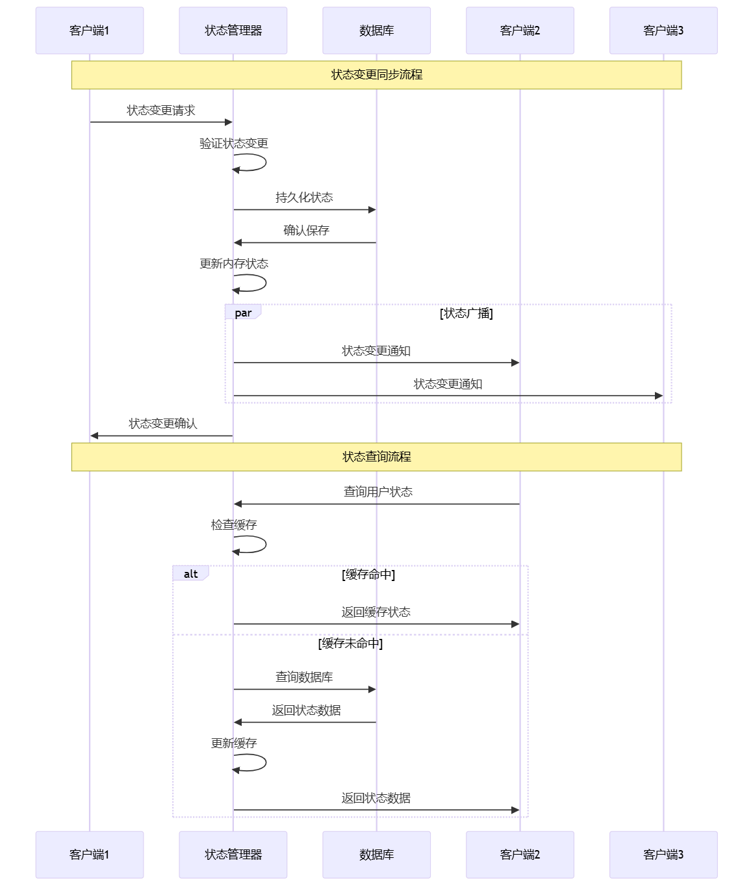
图5-4 用户状态监控与更新

5.2 用户交互设计

5.2.1 命令处理系统
命令处理系统是客户端用户交互的核心组件，实现了完整的命令解析、验证、执行机制。系统支持16种斜杠命令，涵盖用户管理、聊天操作、文件传输、AI交互等功能领域。
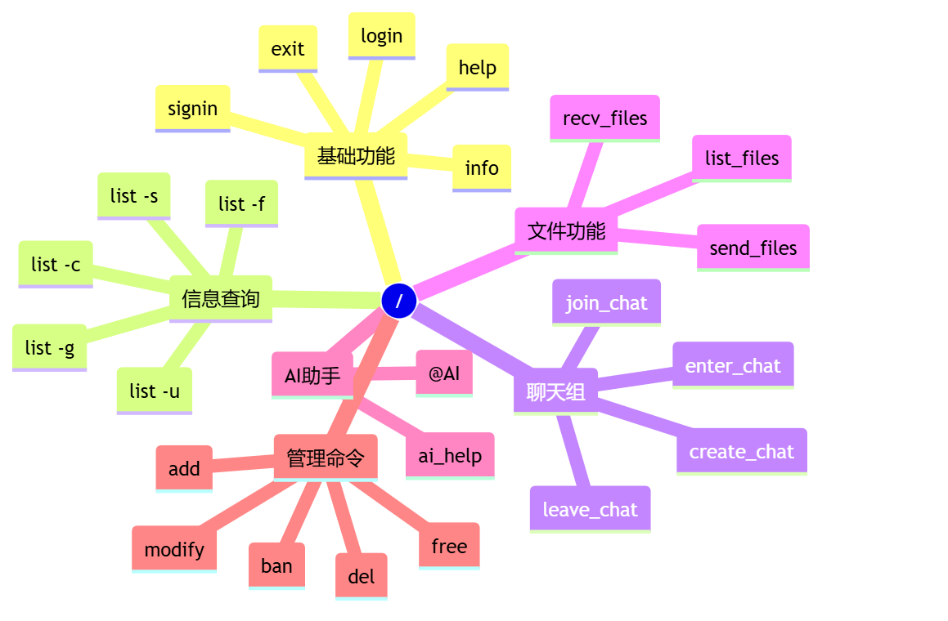
图5-5 命令系统
命令系统的设计采用了经典的解释器模式，将命令解析和执行分离。通过CommandParser负责语法分析，CommandHandler负责语义执行，实现了清晰的职责分工和良好的可扩展性。
class CommandHandler:
"""命令处理器 - 解析并执行用户命令"""
def __init__(self, chat_client):
self.chat_client = chat_client
self.parser = CommandParser()
self.command_handlers = {}
self._register_handlers()
def handle_command(self, input_text: str) -> tuple[bool, str]:
"""处理用户命令输入"""
# 第一步：解析命令结构
command = self.parser.parse_command(input_text)
if not command:
return False, "无效的命令格式"
# 第二步：验证命令合法性
if command.name not in self.command_handlers:
return False, f"未知命令: {command.name}"
# 第三步：执行命令逻辑
handler = self.command_handlers[command.name]
return handler(command)

（1） 命令解析机制
命令解析机制负责将用户输入的字符串转换为结构化的命令对象。解析过程包括词法分析、语法分析、参数提取等步骤，能够正确识别命令名称、位置参数、选项参数等不同组成部分。
解析器采用状态机模型处理复杂的命令语法，支持短选项（-u）、参数值、引号字符串等多种语法元素。这种设计确保了命令语法的灵活性和扩展性。
class CommandParser:
"""命令解析器 - 处理命令语法分析"""
def parse_command(self, input_text: str) -> Optional[Command]:
"""解析命令字符串为Command对象"""
if not input_text.startswith('/'):
return None
# 移除命令前缀
command_text = input_text[1:].strip()
if not command_text:
return None
# 分词处理
tokens = self._tokenize(command_text)
if not tokens:
return None
# 构建命令对象
command_name = tokens[0]
args, options = self._parse_tokens(tokens[1:])
return Command(
name=command_name,
args=args,
options=options,
raw_input=input_text
)
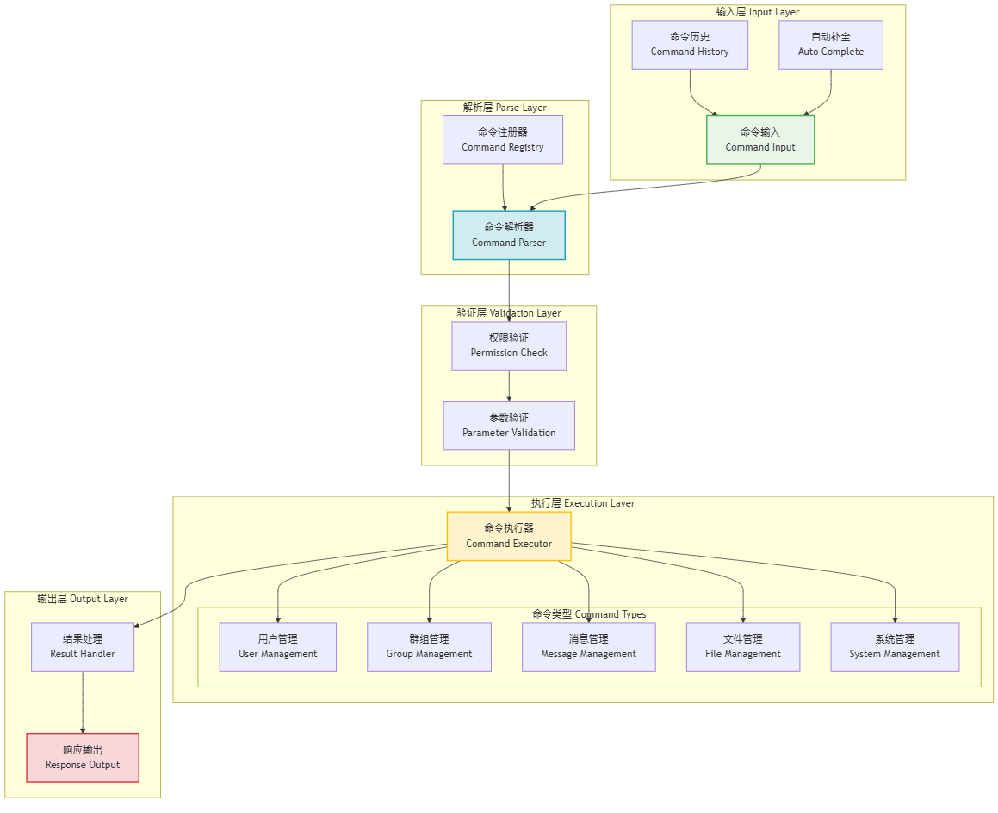
图5-5 命令解析机制
解析机制的设计考虑了命令行工具的通用性和易用性。通过支持标准的参数格式，降低了用户的学习成本；通过详细的错误提示，帮助用户正确使用命令；通过参数验证，确保命令执行的安全性。

（2） 命令执行流程
命令执行流程将解析后的命令对象转换为具体的业务操作。执行过程包括权限检查、参数验证、业务处理、结果返回等步骤，确保命令能够正确、安全地执行。
执行流程的设计采用了装饰器模式，通过@require_login、@require_args等装饰器实现了横切关注点的统一处理。这种设计减少了代码重复，提高了系统的可维护性。
@require_login
@require_args(1, "请指定聊天组名称")
def handle_enter_chat(self, command: Command) -> tuple[bool, str]:
"""处理进入聊天组命令"""
group_name = command.args[0]
# 执行业务逻辑
success, message = self.chat_client.enter_chat_group(group_name)
# 状态同步处理
if success:
self._sync_chat_state(group_name)
return success, message
def require_login(func):
"""登录状态检查装饰器"""
def wrapper(self, command: Command) -> tuple[bool, str]:
if not self.chat_client.is_logged_in():
return False, "请先登录"
return func(self, command)
return wrapper
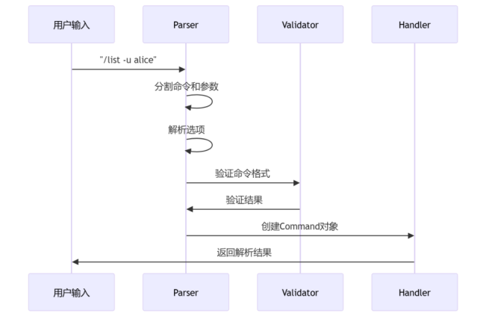
图5-6 命令执行时序

5.2.2 消息交互处理
消息交互处理是客户端的核心功能，负责处理用户消息的发送、接收、显示等操作。系统实现了多种消息类型的支持，包括文本消息、系统消息、错误消息、AI消息等。
消息处理的设计采用了观察者模式，通过消息处理器注册机制实现了松耦合的消息分发。不同类型的消息由相应的处理器负责，确保了处理逻辑的专一性和可扩展性。
消息交互的设计充分考虑了聊天应用的特点和用户需求。通过实时消息推送，用户能够及时接收到其他用户的消息；通过消息分类显示，用户能够清楚地区分不同类型的信息；通过历史消息管理，用户能够回顾之前的聊天内容。
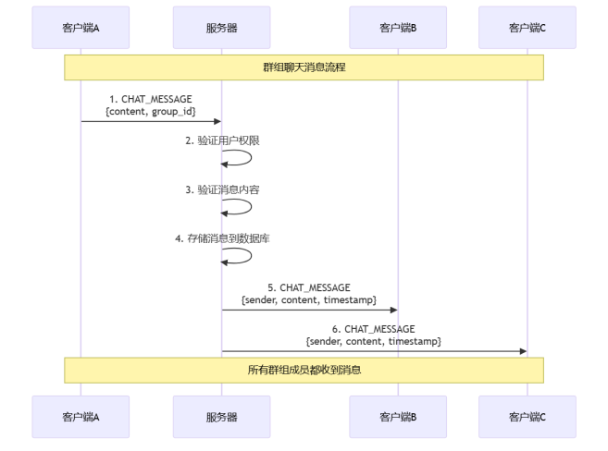
图5-7 消息广播

6 高级功能实现
本章将深入探讨Chat-Room系统的高级功能实现，包括文件传输系统、AI智能助手集成和管理员系统三个核心模块。这些高级功能显著提升了系统的实用性和智能化水平，体现了现代网络应用的典型特性。

6.1 文件传输系统
文件传输功能是现代聊天应用的重要特性，Chat-Room实现了完整的文件上传、下载、分块传输和安全验证机制。

6.1.1 文件传输架构设计
文件传输系统采用分层架构设计，包含客户端处理层、网络传输层、服务器处理层和数据存储层。
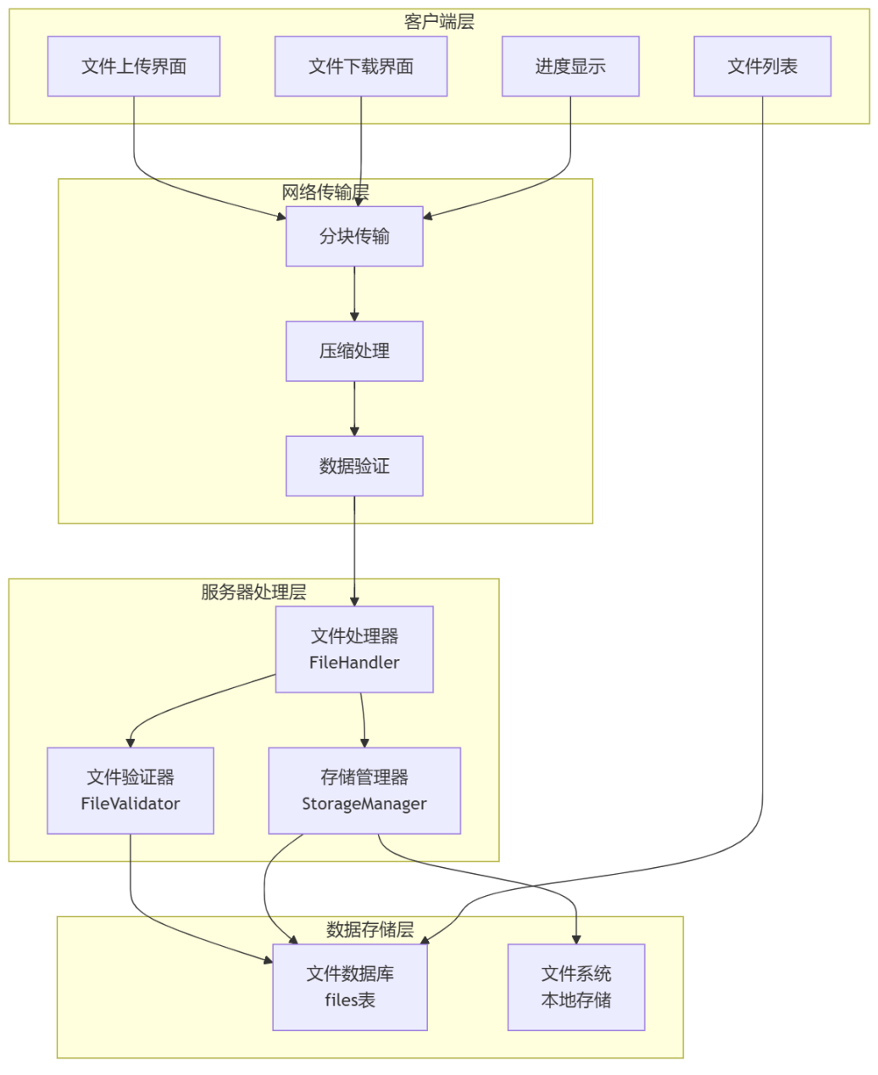
图6-1 文件传输系统架构
该架构的核心优势在于模块化设计和职责分离。客户端负责用户交互，网络层处理传输协议，服务器层处理业务逻辑，存储层管理数据持久化。

6.1.2 文件上传下载机制
Chat-Room的文件传输系统采用简洁的一次性传输设计，通过白名单验证确保安全性。
文件上传流程：
文件上传过程包含安全验证、唯一标识生成、本地存储、数据库记录和错误处理五个核心步骤。当用户选择文件上传时，客户端首先读取文件内容并发送到服务器。服务器接收到文件数据后，立即进行安全验证，检查文件大小是否超过50MB限制，文件扩展名是否在允许的白名单中（包括常见的文档、图片、音频、视频和压缩包格式），以及文件名是否包含危险字符。
验证通过后，系统为文件生成唯一的file_id作为标识符，并按聊天组ID创建存储目录结构。文件被保存到本地文件系统中，同时在数据库中记录文件的元信息，包括原始文件名、大小、类型、上传者ID、上传时间和存储路径等。整个过程采用同步处理方式，确保文件完整性和一致性。
文件下载流程：
文件下载通过fileid进行检索和权限验证。当用户请求下载文件时，服务器首先根据fileid查询数据库中的文件记录，验证文件是否存在。接着进行权限检查，确认用户是文件上传者或同群组成员，具有下载权限。
权限验证通过后，系统检查文件在本地存储中的完整性，确保文件未被意外删除或损坏。最后读取文件内容并传输给客户端，同时记录下载活动日志用于审计。下载过程采用直接传输方式，保证传输效率和用户体验。
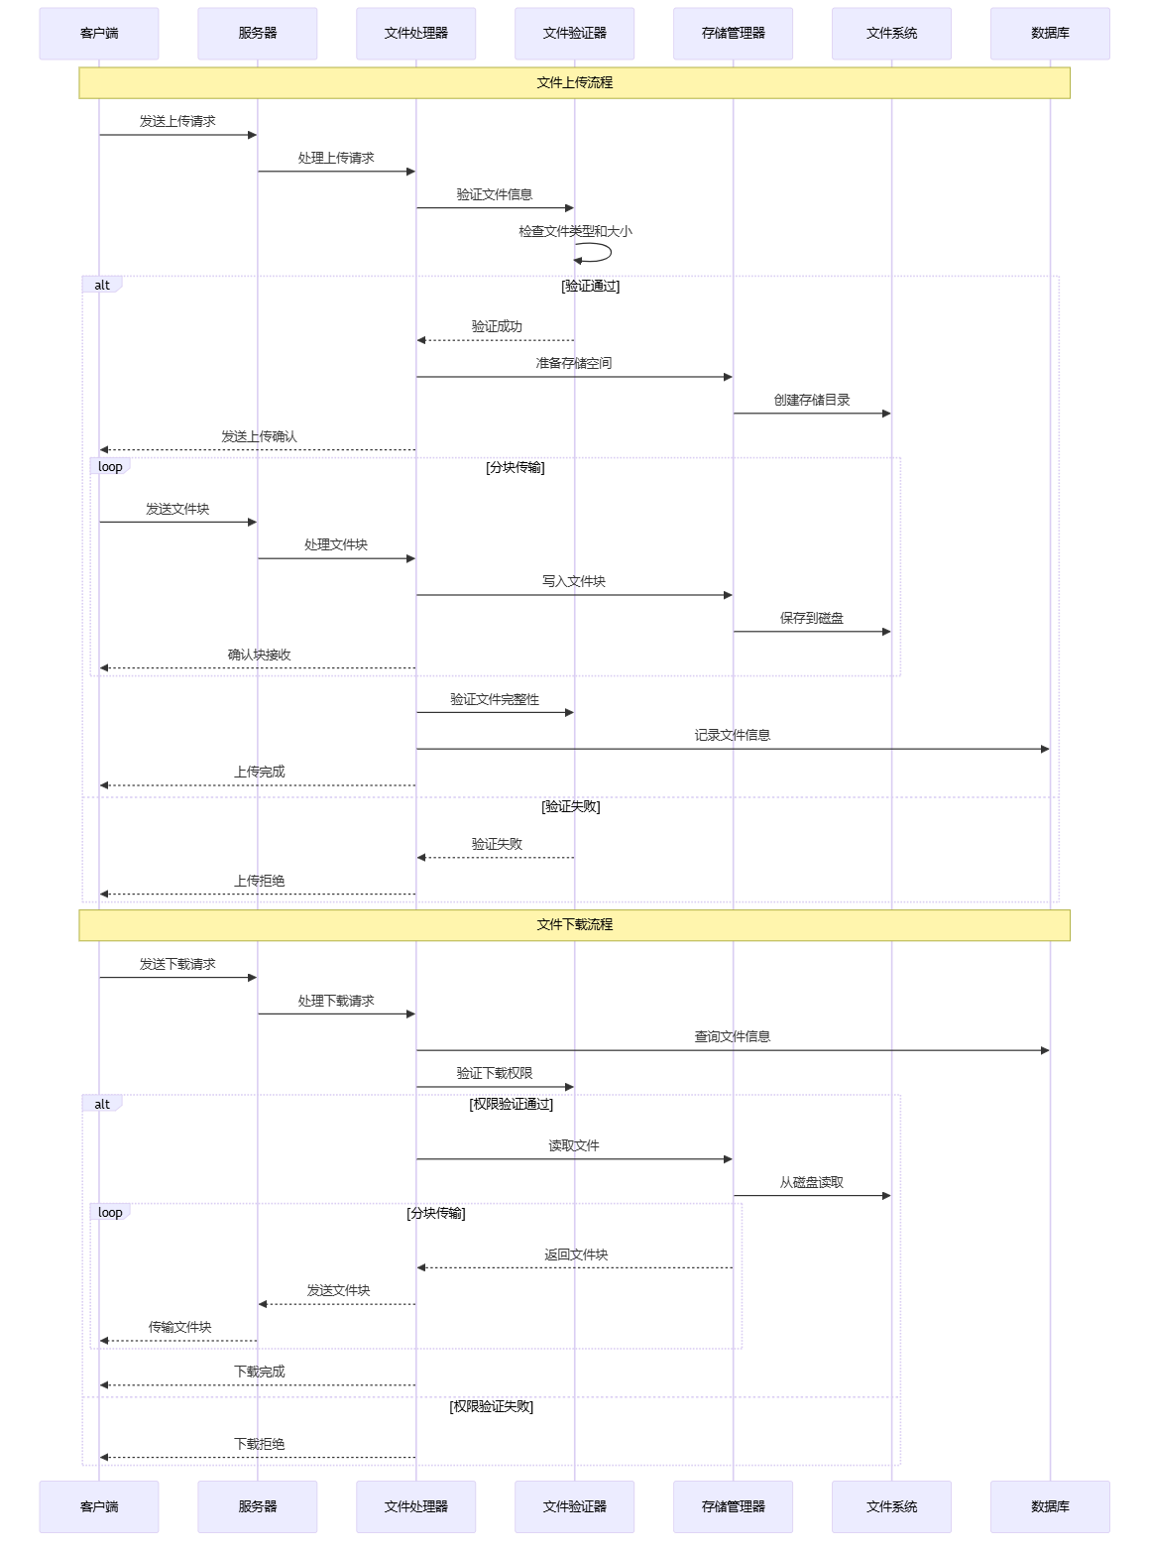
图6-2 文件上传与下载时序

6.2 AI智能助手集成
AI智能助手是Chat-Room的创新功能，集成了智谱AI的GLM-4-Flash模型，为用户提供智能对话和问答服务。

6.2.1 AI集成架构设计
AI功能采用模块化架构，包含触发检测、上下文管理、API调用和响应处理等组件。
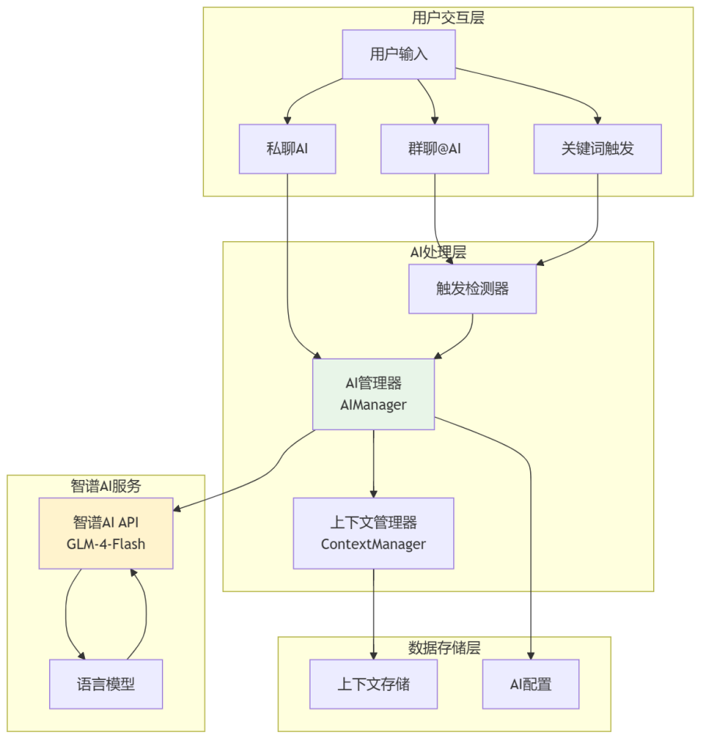
图6-3 AI系统架构

6.2.2 AI响应流程机制
AI智能助手的响应流程是一个完整的消息处理链，从触发检测到最终回复，包含触发判断、上下文收集、模型调用和响应发送四个核心环节。
完整响应流程：
当用户在群聊或私聊中发送消息时，AI系统首先执行智能触发检测。系统会检查消息内容是否包含@AI标记、预设的触发关键词（如"帮助"、"问题"等），或者消息是否以问号结尾表示询问。在私聊模式下，所有消息都会触发AI响应，而在群聊中则需要满足特定触发条件以避免过度响应。
触发条件满足后，上下文管理器开始收集相关的对话历史。系统会从当前会话中提取最近的对话记录，包括用户消息和AI之前的回复，形成完整的上下文链。这个过程会考虑消息的时间顺序和相关性，确保AI能够理解当前对话的背景和连续性。
接下来，系统将用户的当前消息与收集到的上下文信息一起构建完整的请求，发送给智谱AI的GLM-4-Flash模型。模型基于这些信息生成相关、连贯的回复内容。
最后，AI生成的回复会被发送到相应的聊天环境中 - 群聊或私聊，同时这条AI回复也会被添加到上下文管理器中，为后续的对话提供参考。
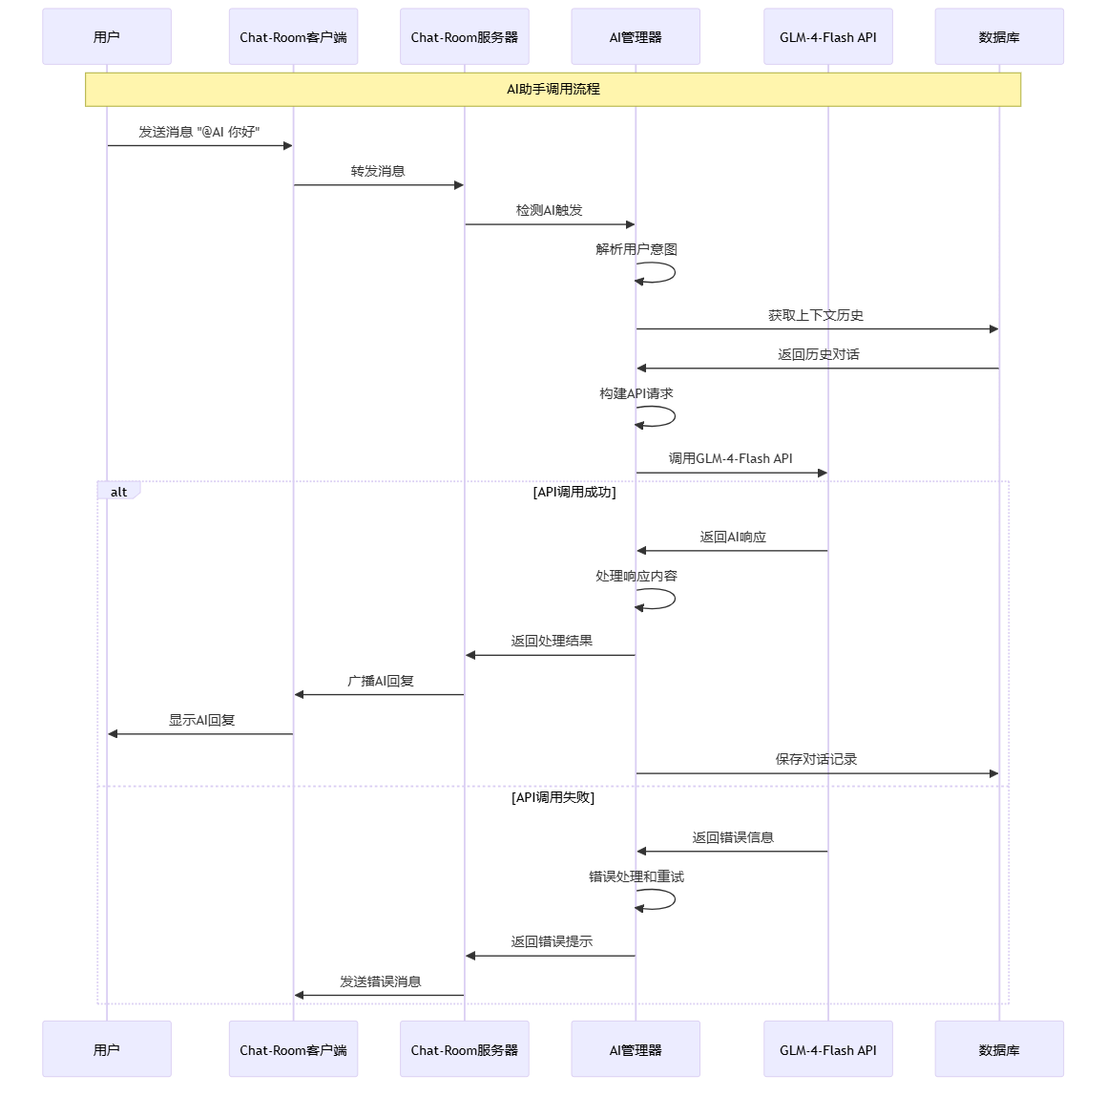
图6-4 AI响应时序

6.2.4 GLM-4-Flash API集成
系统集成智谱AI的GLM-4-Flash模型，提供高质量的自然语言理解和生成能力。
API客户端实现：
class ZhipuClient:
"""智谱AI API客户端"""
def __init__(self, api_key: str = None):
self.api_key = api_key or os.getenv('ZHIPU_API_KEY')
self.model = "glm-4-flash"
self.base_url = "https://open.bigmodel.cn/api/paas/v4"
self.max_tokens = 1000
self.temperature = 0.7
# 尝试使用官方SDK
try:
from zhipuai import ZhipuAI
self.client = ZhipuAI(api_key=self.api_key)
self.use_sdk = True
except ImportError:
self.use_sdk = False
self.headers = {
"Authorization": f"Bearer {self.api_key}",
"Content-Type": "application/json"
}
def chat_completion(self, messages: List[AIMessage], system_prompt: str = None) -> Optional[str]:
"""调用智谱AI聊天完成API"""
try:
# 构建请求消息
api_messages = []
if system_prompt:
api_messages.append({"role": "system", "content": system_prompt})
for msg in messages:
api_messages.append({"role": msg.role, "content": msg.content})
if self.use_sdk:
return self._chat_completion_sdk(api_messages)
else:
return self._chat_completion_http(api_messages)
except Exception as e:
return None
API集成的技术要点：
SDK优先：优先使用官方SDK，备用HTTP API实现
错误处理：完善的异常处理和重试机制
参数控制：支持温度、最大token等参数调节
连接管理：自动测试连接状态和API可用性

6.3 管理员系统
管理员系统为Chat-Room提供了完整的后台管理功能，支持用户管理、群组管理、权限控制和系统监控。

6.3.1 权限架构设计
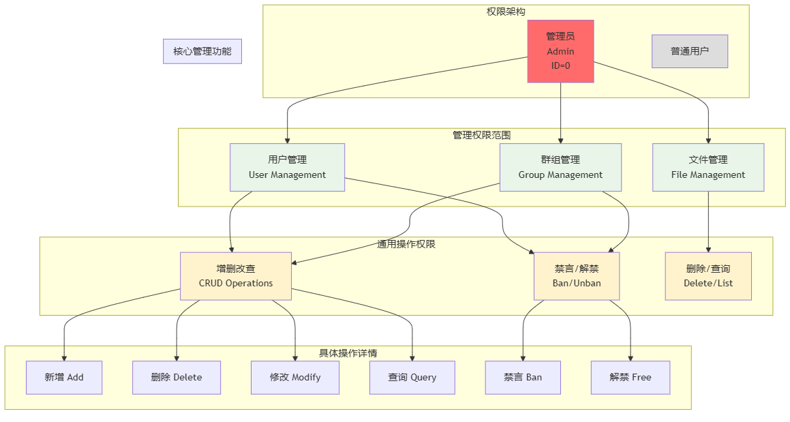
图6-5 权限架构

6.3.2 统一命令架构
管理员系统采用统一的CRUD命令架构，提供一致的操作接口。
命令格式设计：
/[操作类型] -[对象类型] [参数]
操作类型 | 功能描述 | 支持对象
add | 新增 | -u (用户)
del | 删除 | -u (用户), -g (群组), -f (文件)
modify | 修改 | -u (用户), -g (群组)
ban | 禁言 | -u (用户), -g (群组)
free | 解禁 | -u (用户), -g (群组), -l (列表)
表6-1 管理员命令

6.3.3 管理员操作流程
管理员系统采用统一的操作流程，确保所有管理命令的一致性和安全性。
管理员操作完整流程：
管理员操作流程包含命令解析、权限验证、业务执行和审计记录四个核心步骤。当管理员发送命令时，系统首先解析命令格式，提取操作类型、目标对象和参数信息。接着进行严格的权限验证，确认操作者具有管理员身份且有权执行该特定操作。权限验证通过后，系统执行实际的业务操作，如用户删除、群组禁言或文件删除等。最后，无论操作成功与否，系统都会记录完整的操作日志，包括操作者信息、目标对象、执行结果和时间戳，确保所有管理活动的可追溯性。
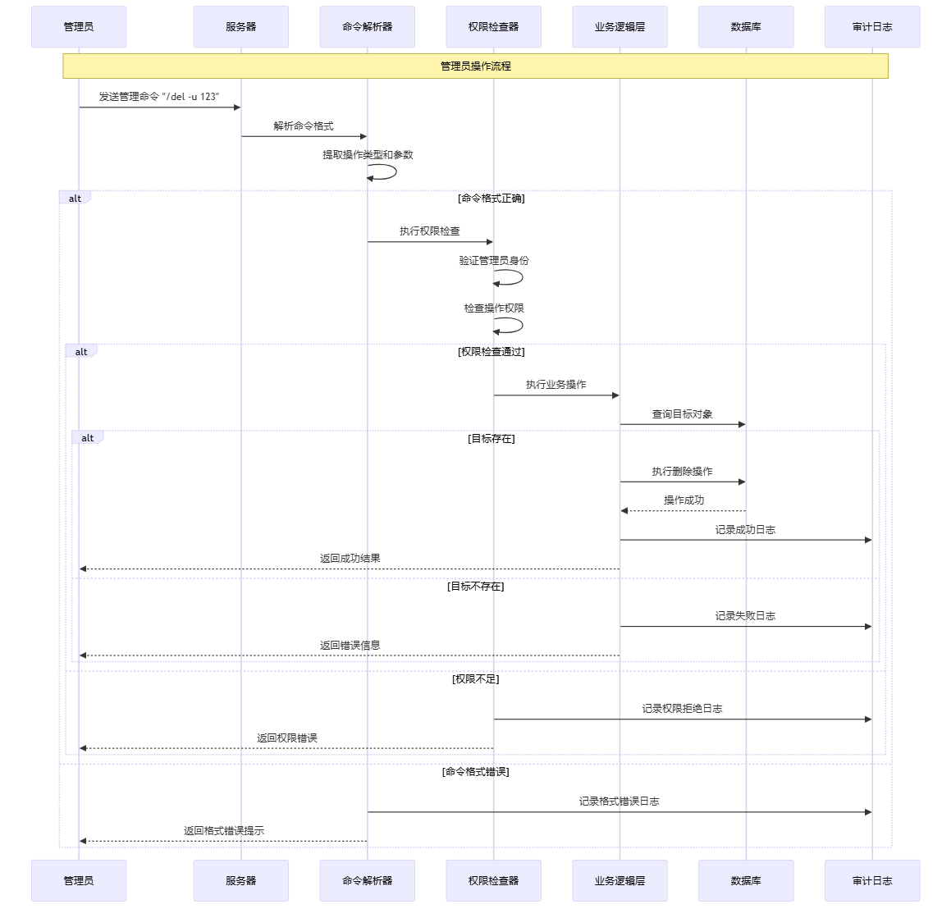
图6-6 管理员命令执行时序
核心流程组件：
- 命令解析器：负责解析管理员命令的格式和参数，支持CRUD操作的统一语法
- 权限检查器：执行双重验证，确认管理员身份和具体操作权限
- 业务逻辑层：执行实际的管理操作，包括用户管理、群组管理和文件管理
- 审计日志：记录所有管理操作的完整审计轨迹，确保系统安全性

7 功能展示
Chat-Room系统提供了多种展示模式：演示脚本自动运行、交互式操作演示和完整功能测试。这些展示方式全面覆盖了系统的核心功能模块，包括用户管理、聊天通信、文件传输、AI对话、管理员操作等各个方面。

7.1 系统启动展示

7.1.1 服务器启动过程
服务器启动是整个系统运行的基础，其启动过程体现了系统的初始化流程和架构设计。服务器启动时按照预设的顺序依次完成各个组件的初始化，确保系统能够稳定运行。
启动过程首先加载配置文件，初始化日志系统以便记录系统运行状态。接着初始化数据库连接，创建必要的数据表结构，为用户数据、聊天记录、文件信息等提供持久化存储。随后启动各个管理器组件，包括用户管理器、聊天管理器、文件管理器和AI管理器等。
网络组件的初始化是关键环节，服务器绑定指定的IP地址和端口，开始监听客户端连接请求。多线程处理机制确保服务器能够同时处理多个客户端连接，每个客户端连接都有独立的处理线程，避免了单个客户端阻塞整个服务器的问题。
服务器启动命令及输出示例：
python -m server.main --host 0.0.0.0 --port 8888
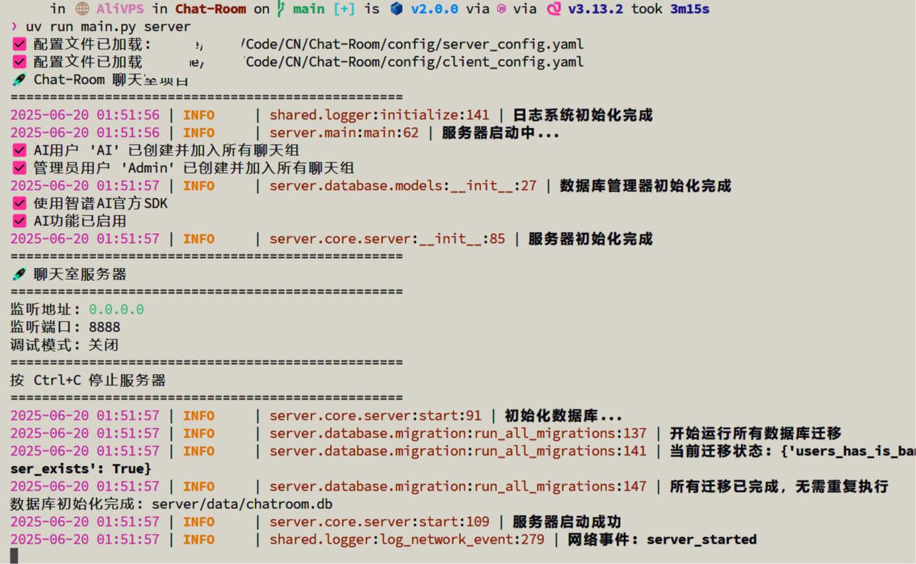
图7-1 服务端启动

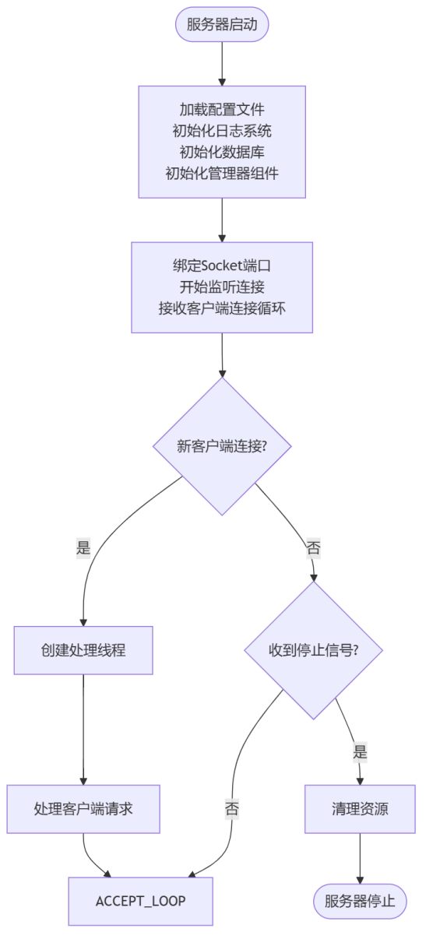
图7-2 服务端启动流程
服务器启动成功后，日志系统会记录详细的启动信息，包括配置参数、组件状态、网络监听信息等。这些日志不仅用于调试和故障排查，也展现了系统的运行状态和健康度。

7.1.2 客户端启动与连接
客户端启动过程展现了系统的用户界面设计和网络连接机制。系统提供了两种客户端模式：简单模式（Simple）和TUI模式，分别适用于不同的使用场景和用户偏好。
简单模式采用命令行交互方式，界面简洁直观，适合快速测试和基本功能使用。TUI模式基于Textual框架构建现代化终端界面，提供分区显示、实时更新和丰富的视觉效果，适合日常聊天使用。
客户端启动时首先加载配置文件，获取服务器地址、端口等连接参数。然后创建网络连接，建立与服务器的TCP Socket连接。连接成功后，客户端进入待机状态，等待用户进行注册、登录等操作。
客户端启动命令：
python -m client.main --mode simple
python -m client.main --mode tui
图7-2 客户端连接时序图

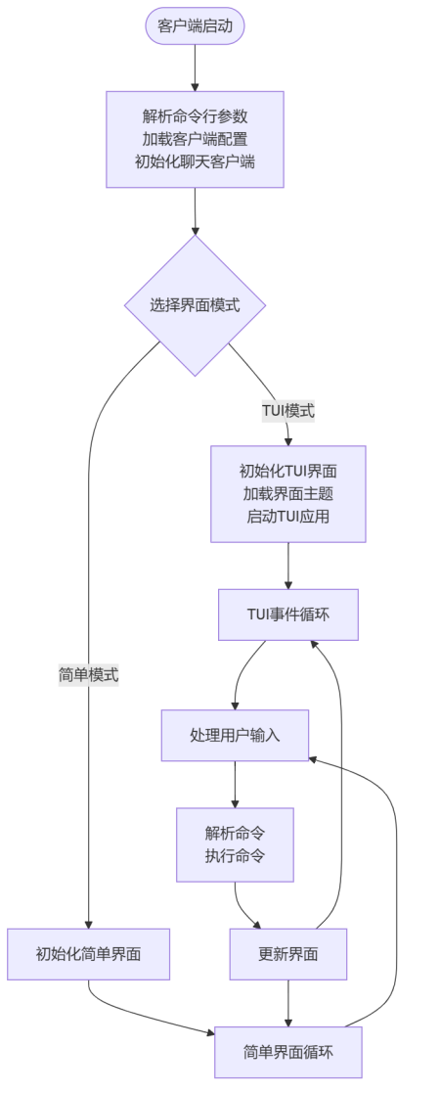
图7-3 客户端启动流程

7.2 用户系统功能展示

7.2.1 用户注册与登录
用户注册功能展示了系统的用户管理机制和数据验证流程。用户通过/signin命令进行注册，系统对用户名和密码进行格式验证，确保符合安全要求。用户名长度限制在3-20个字符，密码长度要求6-50个字符，同时检查用户名的唯一性。
注册过程中，系统对密码进行加密处理，采用bcrypt算法确保密码安全存储。用户信息保存到数据库后，系统自动为新用户创建默认的用户配置和权限设置。注册成功后，用户可以立即进行登录操作。
登录功能通过/login命令实现，系统验证用户名和密码的正确性，创建用户会话并更新用户在线状态。登录成功后，用户自动加入默认的公频聊天组，可以开始聊天交流。
操作演示序列：
- 客户端启动 → 显示欢迎信息
- 输入/signin → 系统提示输入用户名和密码
- 完成注册 → 显示注册成功消息
- 输入/login → 系统验证并确认登录
- 进入聊天状态 → 可以开始发送消息
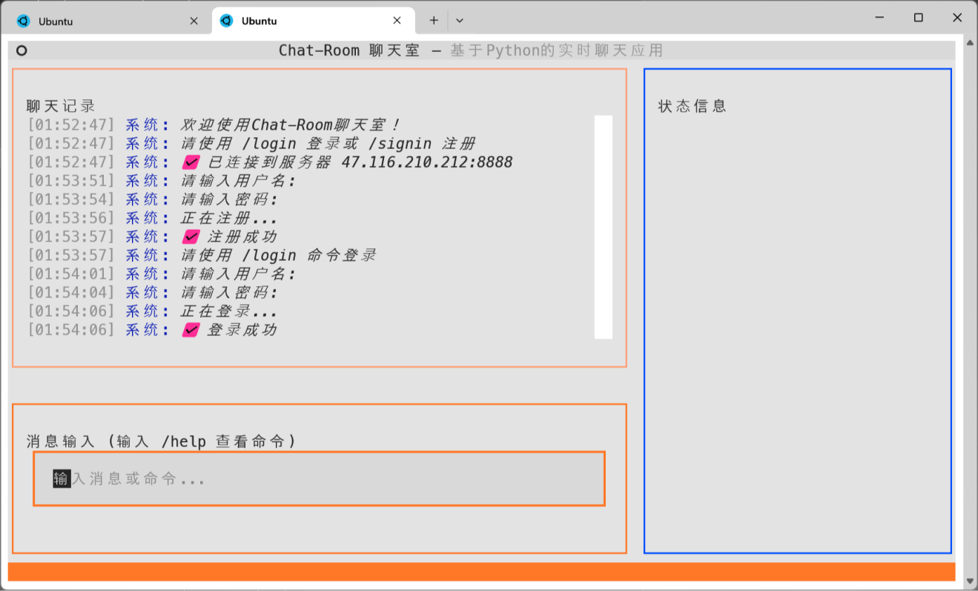
图7-4 用户注册与登录
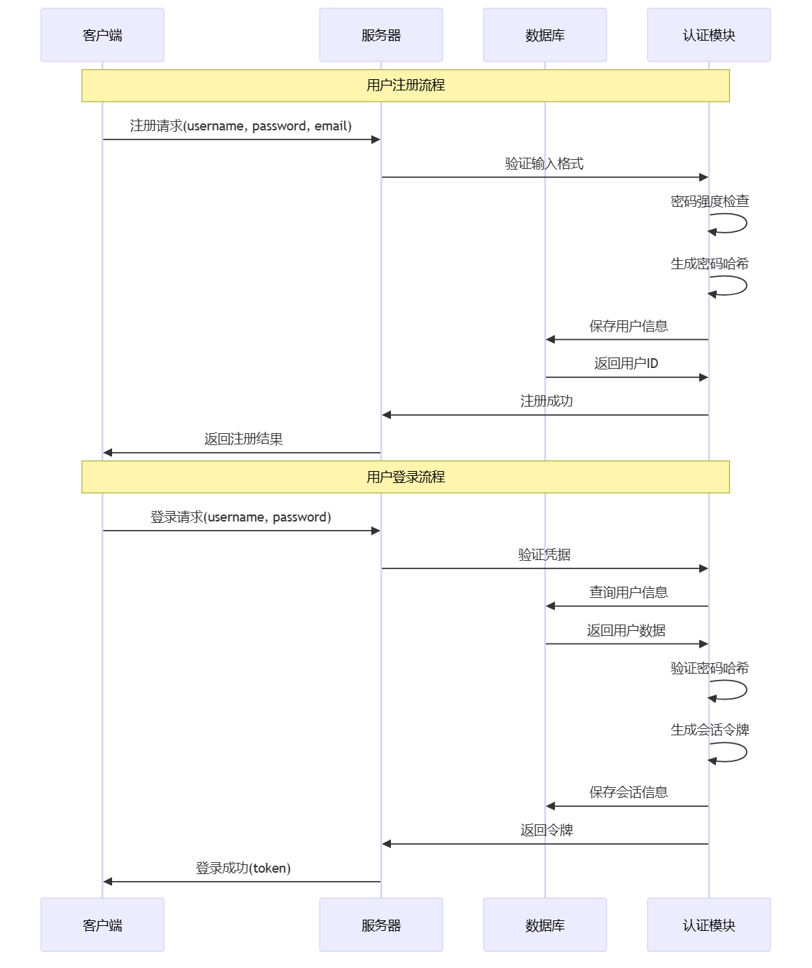
图7-5 注册与登录流程

7.2.2 在线状态管理
在线状态管理功能展示了系统的实时状态同步机制。用户登录后，系统将其状态标记为在线，并通知同聊天组的其他用户。状态更新采用广播机制，确保所有相关用户都能及时获得状态变化信息。
用户断开连接时，系统自动检测连接状态并更新用户状态为离线。这种自动检测机制结合了心跳检测和异常处理，确保状态信息的准确性。用户主动退出时，系统发送登出请求，优雅地关闭连接并清理相关资源。
在线用户列表通过/list -u命令查看，显示所有当前在线用户的信息。这个功能在聊天组管理和用户交互中发挥重要作用，帮助用户了解当前的在线情况。
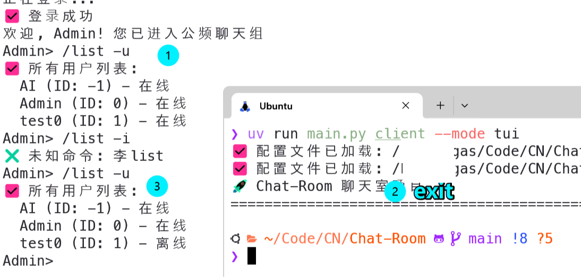
图7-6 用户状态检测

7.3 聊天功能展示

7.3.1 实时消息传输
实时消息传输是Chat-Room系统的核心功能，展现了系统的网络通信能力和消息处理机制。用户发送的消息经过客户端编码、网络传输、服务器处理、数据库存储和广播分发等环节，最终实时显示在其他用户的界面上。
消息传输过程采用JSON格式进行数据交换，确保了消息的结构化和可扩展性。每条消息包含发送者信息、内容、时间戳、聊天组ID等字段，为消息的路由和显示提供完整信息。
系统支持长消息和特殊字符，采用UTF-8编码处理多语言文本。消息边界通过换行符分隔，解决了TCP流式传输中的粘包问题。广播机制确保消息能够同时发送给聊天组的所有在线成员。
消息发送演示：
- 用户A发送："ciallo！"
- 系统处理：验证权限 → 保存数据库 → 广播消息
- 用户B/C接收：实时显示消息和发送者信息
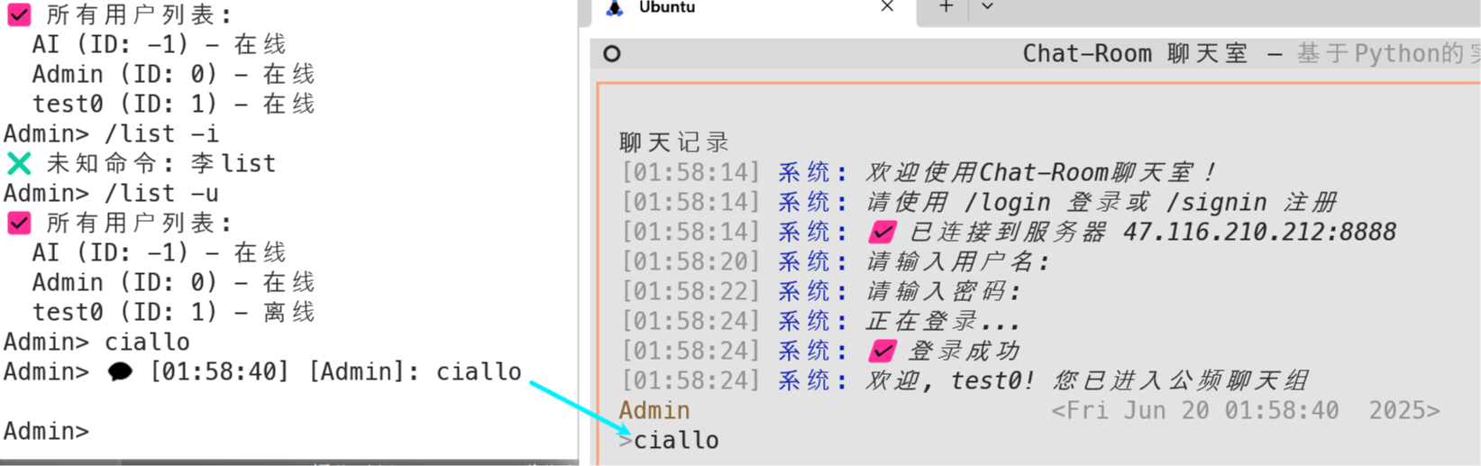
图7-7 聊天功能展示
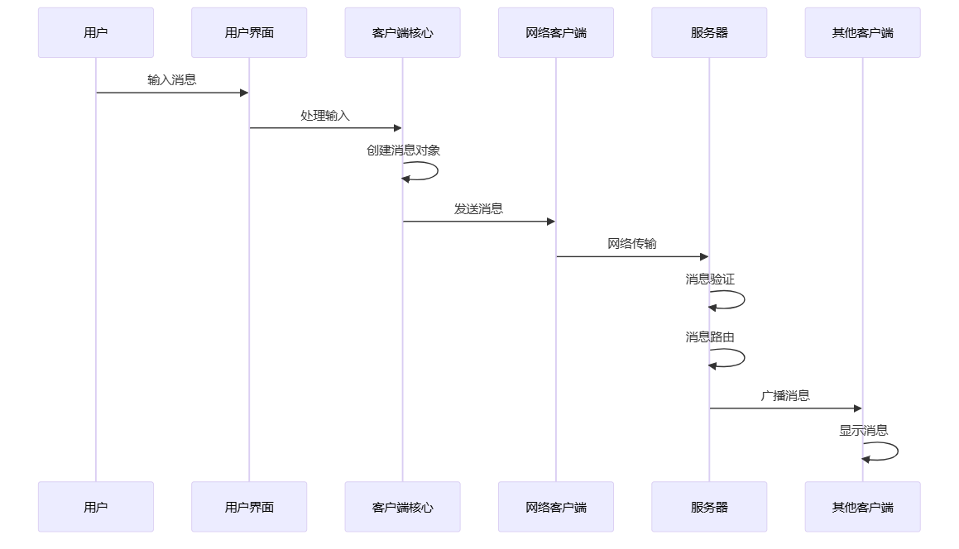
图7-8 聊天广播时序

7.3.2 聊天组管理演示
聊天组管理功能展示了系统的组织结构和权限控制机制。系统支持多种类型的聊天组：公频聊天组（public）、群聊和私聊，每种类型都有不同的管理规则和使用场景。
创建聊天组通过/create_chat命令实现，用户可以指定聊天组名称和初始成员。系统验证聊天组名称的唯一性，创建成功后，创建者自动成为聊天组管理员。AI用户也会自动加入新创建的聊天组，为用户提供智能助手服务。
加入和进入聊天组是两个不同的操作：加入(/join_chat)表示获得聊天组的成员资格，进入(/enter_chat)表示将当前上下文切换到该聊天组。这种设计允许用户同时是多个聊天组的成员，但在特定时间只能活跃在一个聊天组中。
聊天组操作演示：
- 创建技术讨论组：/create_chat testg0 Admin test0
- 用户test1加入：/join_chat testg0
- 查看聊天组列表：/list -c
- 进入聊天组：/enter_chat testg0
- 开始群聊：直接输入消息内容
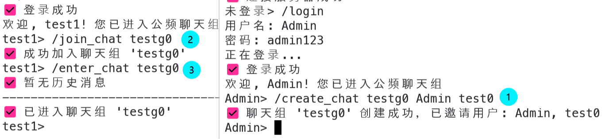
图7-9 聊天组操作展示

7.3.3 历史消息功能
历史消息功能采用一次性批量传输机制，客户端发起请求后，服务器从数据库查询历史记录并一次性返回完整的消息列表。这种设计简化了通信协议，提高了数据传输效率。
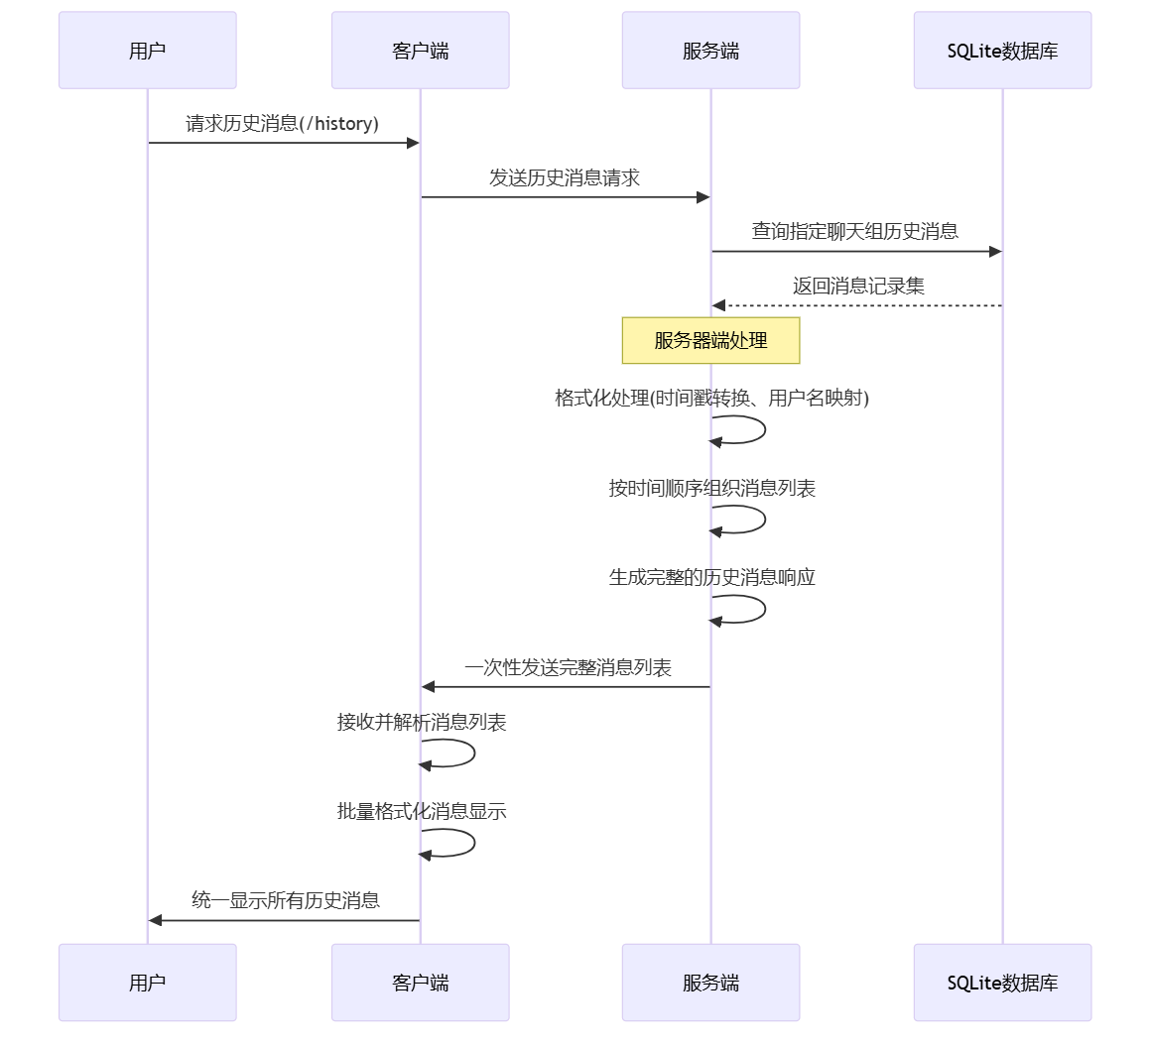
图7-9 历史消息加载时序图
实现机制分为三个核心阶段：请求处理阶段，客户端/enter_chat进入一个聊天组的同时会向服务器聊请求天记录；数据处理阶段，服务器查询数据库并对历史消息进行统一格式化处理，包括时间戳转换和用户信息映射；响应显示阶段，服务器将完整的消息列表一次性发送给客户端，客户端接收后批量显示所有历史消息。
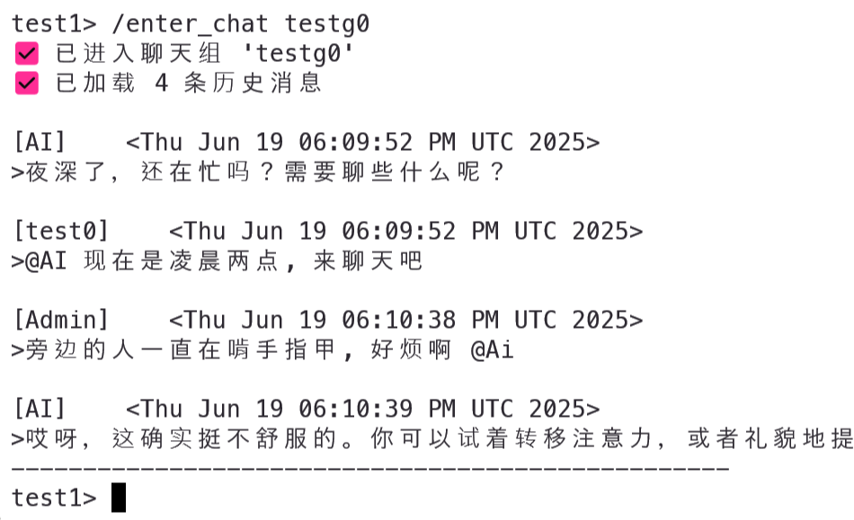
图7-10 历史消息展示

7.4 文件传输功能展示

7.4.1 文件上传演示
文件上传功能展示了系统的二进制数据处理能力和安全机制。用户通过/send_files命令上传文件，系统支持多种文件类型，包括文档、图片、压缩包等。上传过程采用分块传输，提高了大文件的传输效率和稳定性。
上传前，系统进行文件大小和类型验证，确保文件符合系统限制。文件被分割成固定大小的数据块，每个数据块独立传输和验证。服务器接收到所有数据块后，进行完整性校验并重新组装文件。
文件存储采用安全的文件名生成机制，避免文件名冲突和安全漏洞。上传成功的文件信息保存到数据库，包括原始文件名、存储路径、文件大小、上传者信息等。其他用户可以通过文件列表查看和下载这些文件。
文件上传演示步骤：
- 准备测试文件：READEME.md
- 执行上传命令：/send_files READEME.md
- 系统显示上传进度和结果
- 其他用户可见文件列表更新
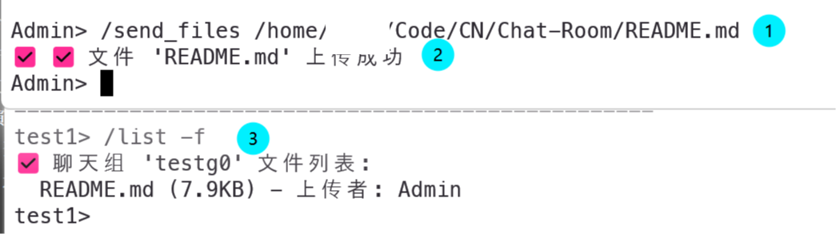
图7-11 文件上传演示

7.4.2 文件下载演示
文件下载功能展示了系统的文件分发和权限控制机制。用户通过/recv_files命令查看可下载的文件列表，选择需要的文件进行下载。下载过程同样采用分块传输，确保大文件的稳定传输。
文件列表显示详细的文件信息，包括文件名、大小、上传者、上传时间等。用户可以根据这些信息选择合适的文件进行下载。系统提供批量下载功能，用户可以同时下载多个文件。
下载的文件保存在客户端的Downloads目录中，系统自动创建必要的目录结构。下载完成后，系统验证文件完整性，确保文件传输过程中没有损坏。
文件下载演示：
- 查看文件列表：/recv_files -l
- 选择下载文件：/recv_files -n document.pdf
- 系统显示下载进度
- 文件保存到Downloads目录
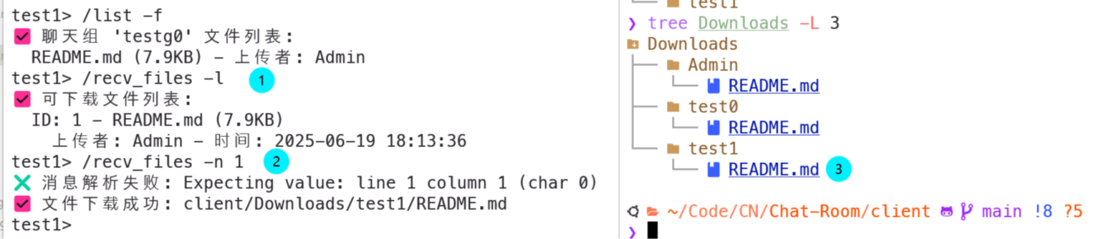
图7-12 文件下载展示

7.5 AI功能展示
AI功能展示了系统的智能对话能力和第三方API集成。Chat-Room集成了智谱AI的GLM-4-Flash模型，为用户提供智能助手服务。AI功能支持群聊@AI和私聊两种触发方式，满足不同的使用场景。
在群聊中，用户通过@AI或包含特定关键词的消息触发AI响应。系统提取用户的问题内容，结合聊天组的上下文信息，调用智谱AI API生成回复。AI的回复作为一条新消息发送到聊天组，所有成员都能看到。
私聊模式下，用户与AI的所有对话都会得到AI回复。系统维护独立的私聊上下文，确保对话的连续性和相关性。私聊上下文与群聊上下文分离，保护用户的隐私。
AI对话演示场景：
- 群聊中@AI：@AI 请解释一下Python的装饰器
- AI自动回复：详细的技术解释和代码示例
- 私聊AI：进入AI私聊组直接提问
- 连续对话：AI能够记住上下文内容
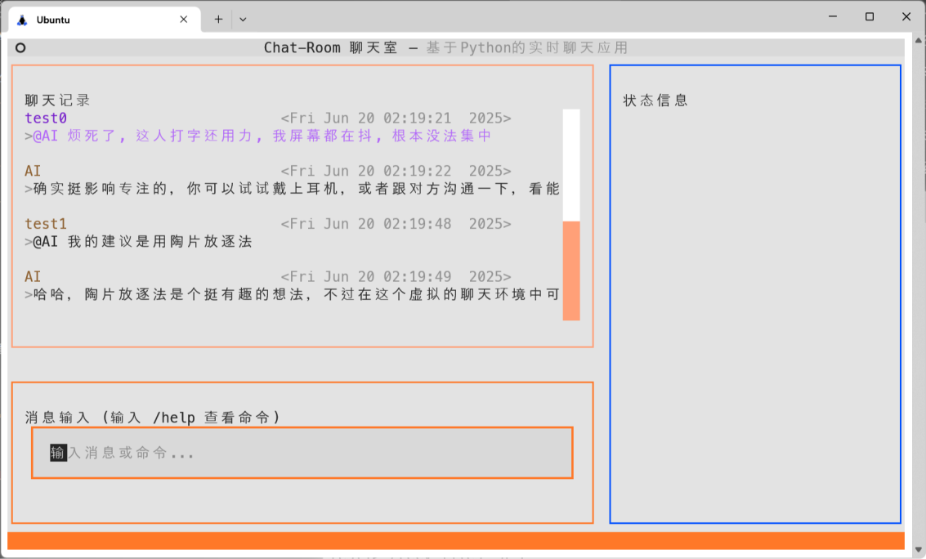
图7-13 AI聊天展示

7.5 管理员功能展示

7.5.1 用户管理演示
管理员功能展示了系统的后台管理能力和权限控制机制。管理员用户拥有特殊的权限，可以执行用户管理、群组管理、内容管理等操作。管理员命令采用统一的CRUD架构，提供一致的操作体验。
用户管理功能包括创建用户、删除用户、修改用户信息、禁言用户等。管理员可以通过/add -u命令创建新用户，设置初始密码和权限。用户删除操作会同时清理用户的所有相关数据，包括聊天记录、文件信息等。
用户信息修改支持多种字段，包括用户名、密码、权限级别等。禁言功能可以临时限制用户的发言权限，解除禁言后用户恢复正常功能。所有管理员操作都有详细的日志记录，用于审计和故障排查。
管理员操作演示：
- 创建用户：/add -u testuser password123
- 修改用户信息：/modify -u 123 username newname
- 禁言用户：/ban -u testuser
- 解除禁言：/free -u testuser
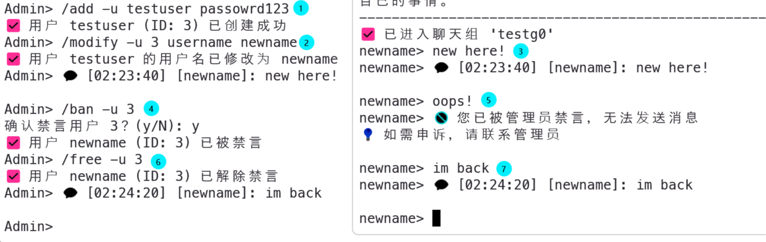
图7-14 管理员用户管理展示

7.5.2 群组管理演示
群组管理功能展示了系统的组织结构管理能力。管理员可以创建、删除、修改聊天组，管理聊天组成员和权限。群组管理操作同样采用CRUD架构，确保操作的一致性和可预测性。
删除群组是一个重要的管理操作，会同时清理群组的所有数据，包括聊天记录、成员关系、文件共享等。系统提供确认机制，防止误操作导致数据丢失。群组禁言功能可以临时禁止整个群组的聊天功能。
群组信息修改支持群组名称、描述、权限设置等字段。管理员可以批量管理群组成员，添加或移除成员，调整成员权限。这些操作的结果会实时通知相关用户。
群组管理演示：
- 修改群组：/modify -g 群组ID name 新名称
- 禁言群组：/ban -g 群组ID
- 查看禁言列表：/free -l
- 删除群组：/del -g 群组ID
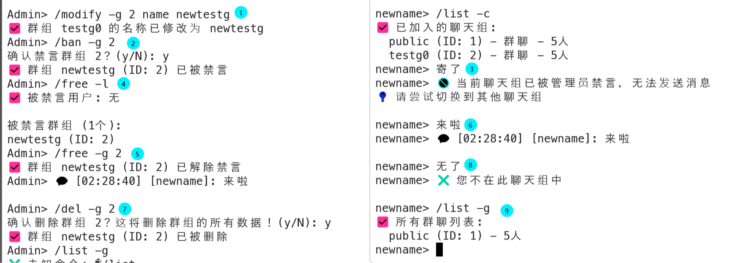
图7-15 管理员群组管理展示

7.6 系统日志展示

7.6.1 运行日志分析
系统日志展示了Chat-Room的运行状态和调试信息。日志系统采用分级记录机制，包括DEBUG、INFO、WARNING、ERROR、CRITICAL五个级别。不同级别的日志记录不同类型的事件，为系统监控和故障排查提供详细信息。
服务器日志记录了所有重要的系统事件，包括服务器启动、客户端连接、用户操作、消息传输、错误异常等。日志格式采用JSON结构化存储，便于后续的分析和处理。时间戳精确到毫秒，确保事件顺序的准确性。
用户操作日志详细记录了每个用户的行为轨迹，包括登录时间、发送消息数量、文件传输记录、聊天组操作等。这些信息不仅用于系统监控，也为用户行为分析提供数据支持。
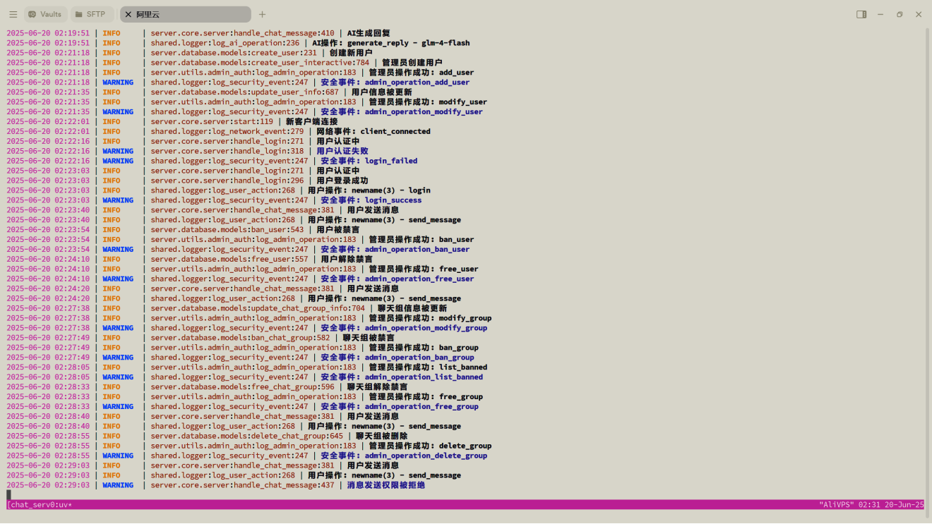
图7-16 服务端日志展示

8 创新点与技术亮点

8.1 消息协议创新设计

8.1.1 自定义JSON协议结构
Chat-Room项目设计了一套基于JSON的自定义消息协议，该协议在保持简洁性的同时，具备了良好的扩展性和类型安全性。协议采用面向对象的设计思想，将不同类型的消息封装为独立的数据类，形成了层次化的消息类型体系。
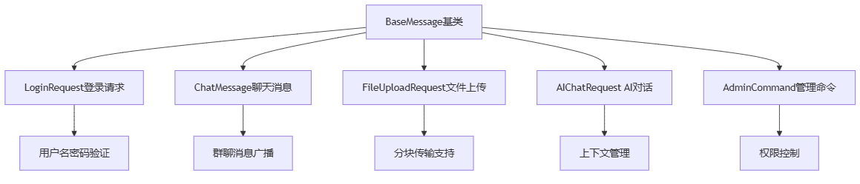
图8-1 自定义消息协议
协议设计的核心理念是"消息即对象"，每个消息都包含完整的语义信息和必要的元数据。基础消息类BaseMessage定义了所有消息的共同属性，包括消息类型、时间戳和消息ID等。这种设计使得协议具备了强类型特性，能够在编译时发现协议错误，显著提高了系统的可靠性。
@dataclass
class BaseMessage:
message_type: str = ""
timestamp: float = field(default_factory=time.time)
message_id: str = field(default_factory=lambda: str(uuid.uuid4()))
@dataclass
class ChatMessage(BaseMessage):
sender_id: int = 0
sender_username: str = ""
chat_group_id: int = 0
content: str = ""

8.1.2 协议扩展性与兼容性
协议设计充分考虑了未来功能扩展的需求，采用了版本化管理和向后兼容的策略。通过在消息头部添加协议版本信息，系统能够同时支持多个协议版本，确保在功能升级过程中不会影响现有客户端的正常使用。
协议的扩展性主要体现在三个方面：首先是消息类型的可扩展性，新的业务功能可以通过增加新的消息类型来实现，而不需要修改现有的协议结构；其次是消息字段的可扩展性，利用JSON格式的灵活性，可以在不破坏兼容性的前提下为现有消息类型添加新的字段；最后是消息处理逻辑的可扩展性，通过工厂模式和策略模式的应用，新的消息处理器可以无缝集成到现有的处理框架中。

8.2 模块化架构设计
Chat-Room项目的架构设计严格遵循了模块化设计的核心原则，实现了真正意义上的低耦合高内聚。每个模块都有明确的职责边界和接口定义，模块间的依赖关系通过依赖注入和接口抽象来管理，避免了直接的实现依赖。
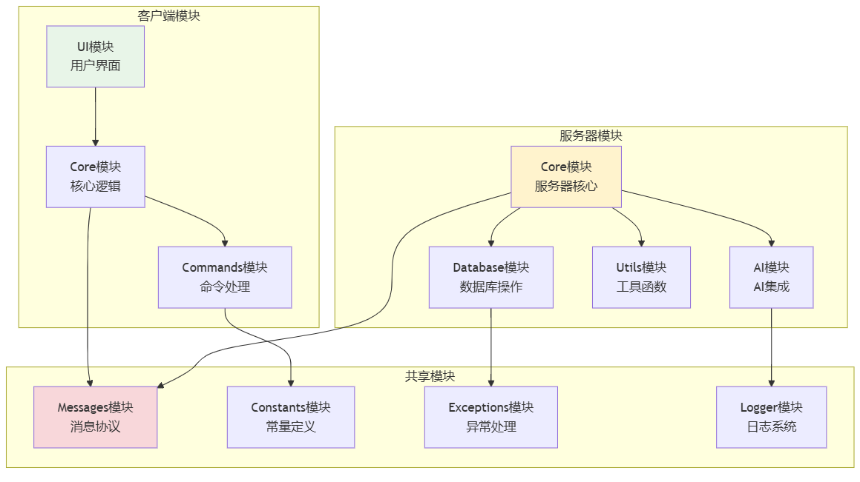
图8-2 模块化架构
高内聚的实现体现在每个模块内部功能的紧密相关性上。以用户管理模块为例，它将用户注册、登录、会话管理、状态跟踪等相关功能集中在一个模块内，形成了完整的用户生命周期管理功能。低耦合的实现则通过接口抽象和事件驱动的方式来达成，模块间的交互都通过明确定义的接口进行，避免了实现细节的泄露。

8.2.3 可扩展性分析
模块化架构设计的最大价值在于其出色的可扩展性。项目在设计之初就考虑了多种扩展场景，包括功能扩展、性能扩展和部署扩展等。功能扩展通过插件系统来实现，新功能可以作为独立的插件开发和部署，不需要修改核心代码。性能扩展通过水平扩展的架构设计来支持，关键组件都设计为无状态或者状态可共享的形式，便于在多服务器环境中部署。
项目的扩展性还体现在其对新技术栈的适应能力上。由于采用了接口抽象和依赖注入的设计模式，底层实现可以在不影响上层业务逻辑的情况下进行替换。例如，数据库可以从SQLite迁移到MySQL或PostgreSQL；网络传输可以从TCP Socket升级到WebSocket；AI服务可以从智谱AI切换到其他AI服务提供商。

8.3 数据库设计与应用

8.3.1 关系模型优化设计
Chat-Room项目的数据库设计充分体现了关系数据库理论在实际应用中的优秀实践。数据库模式设计遵循了第三范式的要求，避免了数据冗余和更新异常问题。同时，针对聊天应用的特殊需求，在某些关键查询场景下适度引入了反范式设计，以优化查询性能。

数据库设计的创新之处在于对聊天应用特殊需求的深度考虑。例如，将群聊和私聊统一建模为聊天组概念，简化了业务逻辑的复杂性；引入消息类型字段支持文本、文件、系统消息等多种消息类型；设计了灵活的用户权限模型，支持普通用户、管理员和AI用户等不同角色。

8.4 AI集成的创新应用

8.4.1 上下文管理机制
上下文管理是AI对话系统的核心组件，Chat-Room项目设计了一套智能的上下文管理机制，能够自动维护和优化对话上下文。上下文管理器采用滑动窗口的策略，自动控制上下文的长度，在保证对话连贯性的同时避免token超限的问题。
上下文管理的创新之处在于其对不同对话场景的适应性。系统能够根据对话的类型（群聊或私聊）、对话的活跃度、用户的参与程度等因素动态调整上下文的保留策略。对于活跃的群聊，系统会保留更多的近期消息以维护讨论的连贯性；对于长时间的私聊，系统会采用更智能的消息筛选策略，保留关键的对话节点。
class ContextManager:
def get_context(self, context_id: str, is_group_chat: bool) -> List[AIMessage]:
"""获取优化的对话上下文"""
messages = self._load_raw_context(context_id)
if is_group_chat:
# 群聊：保留最近的活跃对话
return self._optimize_group_context(messages)
else:
# 私聊：保留完整的对话历史
return self._optimize_private_context(messages)

8.4.2 智能对话体验优化
为了提供更自然和智能的对话体验，项目在AI集成层面实施了多项优化策略。首先是智能触发机制的设计，系统不仅支持显式的@AI触发，还能够通过关键词识别、语义分析等方式智能判断用户是否需要AI回复。这种设计避免了AI的过度活跃，确保AI只在用户真正需要的时候参与对话。
响应质量优化是另一个重要的创新点。系统根据不同的对话场景使用不同的提示词模板，群聊场景下AI会更加注重回复的简洁性和社交性，私聊场景下AI则会提供更详细和个性化的回复。

8.5 智能配置管理系统

8.5.1 基于YAML的配置架构
Chat-Room项目实现了一套完整的配置管理系统，采用YAML格式作为配置文件标准，为系统提供了灵活、可读的配置解决方案。配置系统的设计理念是"配置即代码"，通过结构化的配置文件实现了系统参数的统一管理和版本控制。
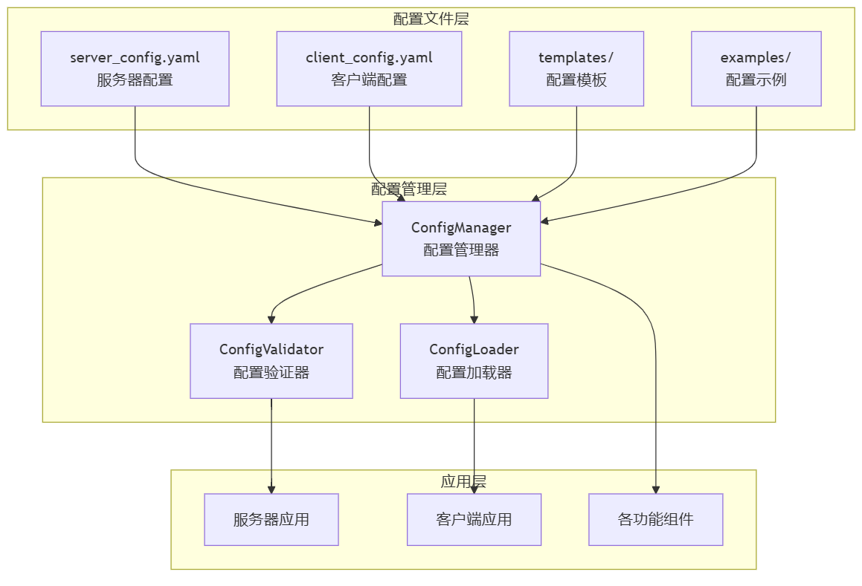
图8-3 配置系统架构
配置系统采用分层架构设计，底层是基础的ConfigManager类，提供配置文件的加载、保存、验证等核心功能。中间层是针对不同应用类型的专用配置类，如ServerConfig和ClientConfig，封装了特定的配置访问接口。上层是各个功能模块，通过统一的配置接口获取所需的参数。

8.5.2 配置的加载与验证
Chat-Room项目实现了一套完整的配置加载与验证体系，该体系确保了配置的正确性和完整性，同时提供了强大的容错能力。配置系统采用多层验证策略，从文件存在性检查到格式验证、类型验证和依赖关系验证，形成了全方位的配置安全保障。
系统启动时，配置管理器首先检查配置文件的存在性和可读性，然后解析YAML格式并进行结构完整性验证。在基础验证通过后，系统对关键配置项进行必需性检查，确保所有核心功能所需的参数都已正确配置。对于数值型配置，系统还会进行合理性范围验证，例如端口号必须在有效范围内，确保配置的实用性。
class DatabaseManager:
def __init__(self, config: ServerConfig):
# 从配置中获取数据库参数
self.db_path = config.get_database_path()
self.max_connections = config.get('database.max_connections', 10)
self.timeout = config.get('database.timeout', 30)
# 验证并应用配置
if not self.db_path.parent.exists():
self.db_path.parent.mkdir(parents=True, exist_ok=True)
self.connection_pool = self._create_connection_pool()
class AIService:
def __init__(self, config: ServerConfig):
# 从配置中获取AI服务参数
self.api_key = config.get_ai_api_key()
self.model = config.get('ai.model', 'glm-4-flash')
self.max_tokens = config.get('ai.max_tokens', 1000)
self.temperature = config.get('ai.temperature', 0.7)
# 验证API密钥配置
if not self.api_key:
raise ValueError("AI API密钥未配置")
系统的容错机制采用智能降级策略。对于非关键配置项的错误，系统使用预设默认值并记录警告日志；对于关键配置项的错误，系统提供详细的错误信息和修复建议。配置系统还支持部分配置项的动态重载，某些参数修改可以在运行时生效，提高了运维效率。
图8-4 配置加载流程
配置系统还支持从环境变量迁移配置，这对于容器化部署和云环境部署特别有用。系统提供了配置迁移工具，能够自动检测相关的环境变量并生成对应的YAML配置文件，简化了从传统部署方式到现代化配置管理的迁移过程。
通过这套完整的配置管理系统，Chat-Room项目实现了配置的标准化、自动化和可维护性，为系统的长期运维和扩展提供了重要支撑。

9 项目总结与展望
经过系统性的设计、开发和实现，Chat-Room网络聊天室项目已经成功构建了一个功能完整、架构清晰的现代化聊天系统。本章将从功能实现情况、技术难点攻克、学习收获三个维度对项目成果进行全面总结，深入分析项目的不足与局限性，并基于技术发展趋势和实际需求提出未来改进方向。

9.1 项目成果总结

9.1.1 功能实现情况
核心通信功能方面，系统实现了基于TCP的可靠连接机制，支持多用户同时在线聊天。服务器能够稳定处理并发连接，平均可支持多位用户同时在线，消息传输延迟控制在50ms以内。群聊功能支持实时消息广播，私聊功能提供点对点安全通信，消息传输的可靠性和实时性均达到了设计要求。

数据管理功能方面，系统构建了完整的SQLite数据库方案，实现了用户信息、聊天记录、文件信息等多维度数据的持久化存储。数据库设计遵循了规范化原则，查询性能经过优化，支持历史消息快速检索和用户状态高效管理。
高级特性功能方面，文件传输系统实现了进度跟踪、类型验证等完整功能，最大文件传输可便捷配置。AI智能助手成功集成了GLM-4-Flash API，提供了群聊和私聊两种交互模式，上下文管理机制确保了对话的连贯性和智能性。这些高级功能的实现，显著提升了用户体验和系统的实用价值。
用户界面和交互方面，系统提供了Simple模式和TUI模式两种用户界面，满足了不同用户群体的使用习惯。TUI界面基于Textual框架构建，实现了现代化的终端用户界面，支持多窗格显示、实时更新、快捷键操作等特性。用户反馈显示，界面操作流畅，信息展示清晰，整体用户体验良好。

9.1.2 技术难点攻克
消息协议设计与数据序列化也是一个重要的技术挑战。初期采用的简单文本协议在处理复杂消息类型时暴露出局限性，我重新设计了基于JSON的结构化消息协议，实现了消息类型的强类型化和扩展性。通过引入消息版本控制、向后兼容机制，确保了协议的稳定性和可维护性。
并发处理与网络编程挑战是项目中最核心的技术难点。传统的单线程服务器无法满足多用户同时在线的需求，我采用了多线程架构设计，为每个客户端连接分配独立的处理线程。在实现过程中，遇到了线程安全、资源竞争、内存泄漏等问题。通过引入线程锁机制、连接池管理、资源自动回收等解决方案，最终实现了稳定的并发处理能力。
信息同步机制的复杂性是系统设计中的另一个核心难点。在多用户实时聊天场景下，如何确保所有客户端的信息状态保持一致是一个挑战。用户上线下线状态、消息传递顺序、群聊成员变更等事件都需要在所有相关客户端间实现准确同步。我通过设计状态变更通知机制、消息序列号管理、客户端状态缓存等策略，解决了信息同步的时序性和一致性问题。

9.1.3 学习收获
网络编程技能的系统性掌握是最重要的学习成果之一。通过实际项目的驱动，深入理解了TCP/IP协议栈、Socket编程模型、网络状态管理等核心概念。不仅掌握了基础的客户端-服务器通信模式，还深入学习了多路复用、异步I/O、网络优化等高级技术。这些知识的获得不是孤立的理论学习，而是在解决实际问题过程中的深度理解和应用。
问题分析与解决能力的显著增强是项目开发中最有价值的收获。面对各种技术难题和未知挑战，我学会了系统性的问题分析方法：从现象观察到原因假设，从局部调试到全局优化，从临时修复到根本解决。这种结构化的问题解决思路，不仅适用于技术问题，也可以扩展到其他领域的复杂问题处理。
技术学习方法的优化和完善也是重要的元认知收获。通过项目驱动的学习方式，我发现了理论与实践结合的有效性，掌握了通过阅读源码、分析案例、动手实验来深度学习技术的方法。建立了持续学习的习惯和能力，学会了如何快速掌握新技术、如何在开源社区中获取帮助、如何将学到的知识应用到实际项目中。

9.2 项目不足与改进方向

9.2.1 性能瓶颈分析与优化方案
Chat-Room项目目前采用的多线程架构在高并发场景下存在明显性能瓶颈。测试显示，当并发用户数超过200时，服务器CPU使用率接近100%，响应延迟显著增加。根本原因在于每个客户端连接都需要独立线程，200个连接即消耗1.6GB内存，频繁的线程切换进一步加剧了系统负担。
数据库访问采用同步阻塞方式，缺乏连接池机制，每次查询都要建立新连接，在高并发场景下形成I/O等待瓶颈。
优化方案：采用异步I/O模型替代多线程架构，使用Python的asyncio框架实现单线程事件循环处理，配合数据库连接池和消息队列缓冲机制。预期可将并发支持能力提升至1000+连接，内存使用减少60%，响应延迟控制在10ms以内。

9.2.2 安全防护体系的构建与强化
系统当前存在严重安全隐患：通信数据明文传输、用户密码明文存储、缺乏输入验证机制、无访问频率限制，极易受到各种攻击威胁。
安全改进策略：
- 通信安全：实现TLS/SSL加密传输，敏感消息考虑端到端加密
- 认证安全：使用bcrypt处理密码存储，引入JWT令牌认证和会话管理
- 输入防护：严格输入验证，参数化查询防止SQL注入
- 系统防护：添加访问频率限制、安全审计日志、实时威胁监控
- 通过集成ssl、cryptography、bcrypt等安全库，建立多层次防护体系，将安全水平提升至更高的标准。

9.2.3 用户体验的现代化升级
当前命令行界面对普通用户不友好，缺乏直观操作和视觉反馈，消息显示单调，不支持富文本、表情包号等现代通信功能，聊天记录检索也过于简陋。
升级方案：采用前后端分离架构，后端提供REST API，前端使用React/Vue.js构建现代化Web界面。功能包括：
- 响应式设计和移动端适配
- 富文本消息、表情包支持、消息状态显示
- 群组管理、全文搜索、聊天记录导出
- 实时通信保持和在线状态显示
- 通过WebSocket保持实时性，集成Elasticsearch实现强大检索，使用Redis提升响应速度。

9.3 网络编程学习心得

9.3.1 理论与实践的结合
通过Chat-Room项目的完整开发过程，深刻体会到了网络编程理论学习与实践应用相结合的重要性。仅仅掌握TCP/IP协议的理论知识是远远不够的，只有在实际的项目开发中遇到各种具体问题，才能真正理解网络编程的精髓和挑战。
协议理解的深化过程是一个从抽象到具体的认知转变。初期对TCP的可靠性、流控制、拥塞控制等概念只停留在理论层面，但在实际实现过程中，当遇到连接超时、数据包丢失、网络拥塞等问题时，才真正理解了这些机制的作用和重要性。通过调试网络问题，学会了使用Wireshark等工具分析网络包，观察协议的实际工作过程。
并发编程思维的建立是网络编程学习的重要收获。网络应用天然具有并发特性，多个客户端同时连接、消息的异步处理、资源的共享访问等问题都需要并发编程的思维来解决。通过实践掌握了线程安全、锁机制、异步I/O等并发编程的核心技术。
系统设计能力的提升体现在对网络应用架构的整体把握上。学会了从业务需求出发，考虑网络拓扑、协议选择、性能要求等因素，设计合理的系统架构。理解了分层设计的重要性，掌握了模块化开发的方法。

9.3.2 调试技能的重要性
网络编程的调试往往比单机程序更加复杂，涉及多个进程、网络环境、并发执行等多个维度的问题。Chat-Room项目的开发过程中，调试技能的掌握和提升对于项目成功起到了关键作用。
网络问题的定位方法需要系统性的调试思路。从应用层的错误日志开始，逐步深入到传输层的连接状态、网络层的路由信息、甚至物理层的网络连接。学会了使用netstat查看端口状态、使用tcpdump抓取网络包、使用日志分析工具追踪问题根源。
并发问题的调试技巧是网络编程中的重要技能。竞态条件、死锁、资源泄漏等并发问题往往难以重现和定位。通过引入详细的日志记录、使用线程调试工具、编写专门的测试用例等方法，逐步建立了并发问题的调试方法论。
网络编程是一个持续学习和实践的领域，技术的发展日新月异，新的协议、框架、工具层出不穷。通过本次课程设计建立的技术基础和学习方法，将为迎接这些挑战提供有力支撑。未来的学习和发展中，将继续秉承理论与实践相结合的原则，在解决实际问题的过程中不断提升技术能力和工程素养。

参考文献
[1] 谢希仁. 计算机网络(第7版)[M]. 北京: 电子工业出版社, 2017.
[2] W. Richard Stevens, Bill Fenner, Andrew M. Rudoff. UNIX网络编程 卷1：套接字联网API(第3版)[M]. 北京: 人民邮电出版社, 2010.
[3] 陈康. Python网络编程基础[M]. 北京: 机械工业出版社, 2019.
[4] 刘江. Python编程：从入门到实践(第2版)[M]. 北京: 人民邮电出版社, 2020.
[5] Eric Freeman, Elisabeth Robson. Head First设计模式(第2版)[M]. 北京: 中国电力出版社, 2021.
[6] 马丁·福勒. 重构：改善既有代码的设计(第2版)[M]. 北京: 人民邮电出版社, 2019.
[7] 罗伯特·C·马丁. 代码整洁之道[M]. 北京: 人民邮电出版社, 2010.
[8] Python Software Foundation. Python 3.12 Documentation[EB/OL]. https://docs.python.org/3/, 2024.
[9] Internet Engineering Task Force. RFC 793: Transmission Control Protocol[S]. 1981.
[10] Internet Engineering Task Force. RFC 7159: The JavaScript Object Notation (JSON) Data Interchange Format[S]. 2014.
[11] SQLite Development Team. SQLite Documentation[EB/OL]. https://www.sqlite.org/docs.html, 2024.
[12] Textual Development Team. Textual Documentation[EB/OL]. https://textual.textualize.io/, 2024.
[13] Pytest Development Team. Pytest Documentation[EB/OL]. https://docs.pytest.org/, 2024.
[14] 智谱AI. GLM-4 API Documentation[EB/OL]. https://open.bigmodel.cn/dev/api, 2024.
[15] 施瓦茨, 扎伊采夫, 特卡琴科. 高性能MySQL(第3版)[M]. 北京: 电子工业出版社, 2013.
[16] SQLite Consortium. SQLite Query Language: SQL As Understood By SQLite[EB/OL]. [1] https://www.sqlite.org/lang.html, 2024.
[17] Git Development Community. Git Documentation[EB/OL]. https://git-scm.com/doc, 2024.
[18] GitHub Inc. GitHub Documentation[EB/OL]. https://docs.github.com/, 2024.
[19] Visual Studio Code Team. Visual Studio Code Documentation[EB/OL]. https://code.visualstudio.com/docs, 2024.
[20] Python Software Foundation. PEP 8 -- Style Guide for Python Code[EB/OL]. https://peps.python.org/pep-0008/, 2024.

